

FACULTAD DE POSTGRADO
TESIS DE POSTGRADO

MEJORA DE LA GESTIÓN DEL SISTEMA DE ENFRIAMIENTO DE FRUTAS Y PULPAS PROCESADAS EN KNUR ENTERPRISE S. DE R. L.

SUSTENTADO POR:
GODOFREDO VÁSQUEZ BENAVIDES
GRACE GISELLE GONZALES VENTURA

PREVIA INVESTIDURA AL TÍTULO DE
MÁSTER EN DIRECCIÓN EMPRESARIAL

SAN PEDRO SULA, CORTÉS, HONDURAS, C.A.

AGOSTO, 2023

UNIVERSIDAD TECNOLÓGICA CENTROAMERICANA
UNITEC

FACULTAD DE POSTGRADO

AUTORIDADES UNIVERSITARIAS

RECTORA
ROSALPINA RODRÍGUEZ

VICERRECTOR ACADÉMICO NACIONAL
JAVIER ABRAHAM SALGADO LEZAMA

SECRETARIO
GENERAL/PRORRECTOR ROGER MARTÍNEZ MIRALDA

DIRECTORA NACIONAL DE POSTGRADO
ANA DEL CARMEN RETTALLY VARGAS

MEJORA DE LA GESTIÓN DEL SISTEMA DE ENFRIAMIENTO DE FRUTAS Y PULPAS PROCESADAS EN KNUR ENTERPRISE S. DE R.L.

TRABAJO PRESENTADO EN CUMPLIMIENTO DE LOS REQUISITOS EXIGIDOS PARA OPTAR AL TÍTULO DE
MÁSTER EN

DIRECCIÓN EMPRESARIAL

ASESOR METODOLÓGICO

VIANNEY PATRICIA VILLALTA RIVERA

ASESOR TEMÁTICO

OSCAR EDUARDO RODRÍGUEZ

MIEMBROS DE LA TERNA:
JUAN FRANCISCO ORTÍZ QUESADA
LELIS EMIN RIVERA MARTÍNEZ
WALTER JEREMÍAS LÓPEZ FLORES
DERECHOS DE AUTOR

© Copyright 2023
Godofredo Vásquez Benavides
Grace Giselle Gonzales Ventura

Todos los derechos son reservados.

AUTORIZACIÓN DEL AUTOR(ES) PARA LA CONSULTA, REPRODUCCIÓN PARCIAL O TOTAL Y PUBLICACIÓN
ELECTRÓNICA DEL TEXTO COMPLETO DE TESIS DE POSTGRADO

Señores
CENTRO DE RECURSOS PARA EL APRENDIZAJE Y LA INVESTIGACIÓN (CRAI) UNIVERSIDAD TECNOLÓGICA CENTROAMERICANA (UNITEC)

Estimados Señores:

Nosotros, Godofredo Vásquez Benavides, Grace Giselle Gonzales Ventura de San Pedro Sula, autores del trabajo de postgrado titulado: Mejora de la Gestión del Sistema de Enfriamiento de Frutas y Pulpas Procesadas en Knur Enterprise S. de R.L., presentado y aprobado en Julio, 2023 como requisito previo para optar al título de máster en Dirección Empresarial y reconociendo que la presentación del presente documento forma parte de los requerimientos establecidos del programa de maestrías de la Universidad Tecnológica Centroamericana (UNITEC), por este medio autorizo a las Bibliotecas de los Centros de Recursos para el Aprendizaje y la Investigación (CRAI) de UNITEC, para que con fines académicos puedan libremente registrar, copiar o utilizar la información contenida en él, con fines educativos, investigativos o sociales de la siguiente manera:
- Los usuarios puedan consultar el contenido de este trabajo en las salas de estudio de la biblioteca y/o la página Web de la Universidad.
- Permita la consulta y/o la reproducción a los usuarios interesados en el contenido de este trabajo, para todos los usos que tengan finalidad académica, ya sea en formato CD o digital desde Internet, Intranet, etc., y en general en cualquier otro formato conocido o por conocer.

De conformidad con lo establecido en los artículos 9.2, 18, 19, 35 y 62 de la Ley de Derechos de Autor y de los Derechos Conexos; los derechos morales pertenecen al autor y son personalísimos, irrenunciables, imprescriptibles e inalienables. Asimismo, el autor cede de forma ilimitada y exclusiva a UNITEC la titularidad de los derechos patrimoniales. Es entendido que cualquier copia o reproducción del presente documento con fines de lucro no está permitida sin previa autorización por escrito de parte de UNITEC.

En fe de lo cual se suscribe el presente documento en la ciudad de San Pedro Sula, a los 23 días del mes de junio del año 2023.



Godofredo Vásquez Benavides Grace Giselle Gonzales Ventura
22153019 22013095

* La autorización firmada se encuentra adjunta a mí expediente

FACULTAD DE POSTGRADO

MEJORA DE LA GESTIÓN DEL SISTEMA DE ENFRIAMIENTO DE FRUTAS Y PULPAS PROCESADAS EN KNUR ENTERPRISE S. DE R.L.

Godofredo Vásquez Benavides
Grace Giselle Gonzales Ventura

Resumen
Este proyecto se llevó a cabo con el propósito de implementar mejoras en la gestión del sistema de refrigeración actual de la empresa Knur Enterprise, en busca de optimizar los costos energéticos y mejorar la eficiencia operativa de la empresa. La metodología utilizada incluye una evaluación exhaustiva del sistema existente, mediante la realización de visitas técnicas y entrevistas con expertos, con el fin de determinar la viabilidad de reemplazar el sistema de refrigeración actual por uno de mayor coeficiente Seer, lo cual se traduce en una mayor eficiencia energética. Además, durante las visitas técnicas se identificó la oportunidad de implementar un plan de mantenimiento preventivo que contribuirá a maximizar el rendimiento del nuevo equipo de refrigeración y la documentación de un procedimiento estándar para sanitizar los cuartos fríos. En conclusión, se propone un plan estratégico de mejora que contempla la inversión en tres condensadores nuevos, elaboración de cronogramas para la programación de los mantenimientos preventivos, documentación de proceso estandarizado de sanitización de cuartos fríos; con el fin de mejorar la vida útil y la sostenibilidad del nuevo sistema de refrigeración y mejorar la eficiencia operativa garantizando una manipulación segura de la materia prima y producto procesado.

Palabras claves: Costos Energéticos, Eficiencia Operativa, Procedimiento Estándar, Sistema de Refrigeración, Viabilidad

GRADUATE SCHOOL

IMPROVEMENT OF THE MANAGEMENT OF THE COOLING SYSTEM FOR FRUITS AND PULP PROCESSED IN KNUR ENTERPRISE S. DE R. L.

Godofredo Vásquez Benavides
Grace Giselle Gonzales Ventura

Abstract
This project was carried out with the purpose of implementing improvements in the management of the current refrigeration system of the company Knur Enterprise, in search of optimizing energy costs and improving the operating efficiency of the company. The methodology used includes an exhaustive evaluation of the existing system, through technical visits and interviews with experts, in order to determine the feasibility of replacing the current refrigeration system with one with a higher Seer coefficient, which translates into a greater energy efficiency. In addition, during the technical visits, the opportunity to implement a preventive maintenance plan that will contribute to maximizing the performance of the new refrigeration equipment and the documentation of a standard procedure to sanitize cold rooms was identified. In conclusion, a strategic improvement plan is proposed that includes investment in three new condensers, preparation of schedules for the programming of preventive maintenance, documentation of the standardized process for sanitizing cold rooms; in order to improve the useful life and sustainability of the new refrigeration system and improve operational efficiency, guaranteeing safe handling of the raw material and processed product.

Keywords: Energy Costs, Feasibility, Operating Efficiency, Refrigeration System, Standard Procedure

DEDICATORIA

Dedico el presente trabajo de investigación a mi familia por su sacrificio y esfuerzo durante estos dos años de arduo trabajo. Ellos han sido mi motivación e inspiración para superarme día a día y lograr todos los objetivos y sueños planteados.
Godofredo Vásquez Benavides

Dedico este proyecto a mis padres y mi esposo, por su amor y apoyo incondicional en cada etapa de mi vida, en especial durante este tiempo de formación académica en la facultad de postgrado. A diario me motivaron y sin su aliento, no habría sido posible llegar hasta aquí.
Grace Giselle Gonzales Ventura

AGRADECIMIENTO

Agradezco primeramente a Dios por ser quien ha guiado mis pasos durante este proyecto. Agradezco a mis padres por los valores y principios que forjaron en mi persona y por último agradezco a mi esposa y a mis hijos ya que siempre han estado a mi lado alentándome e impulsándome a salir adelante aun en los momentos más difíciles.
Godofredo Vásquez Benavides

Agradezco a Dios por permitirme llegar a la culminación de esta nueva meta cumplida, dándome la sabiduría y recursos necesarios a lo largo de estos dos años. A mis padres, Denis Gonzales y Danubia Ventura, por su apoyo incondicional. A mi esposo Maynor Bautista, por entender mi ausencia en muchas ocasiones durante atendía a mis clases y la elaboración de este trabajo.
Grace Giselle Gonzales Ventura

ÍNDICE DE CONTENIDO
DEDICATORIA x
AGRADECIMIENTO xi
ÍNDICE DE CONTENIDO xii
ÍNDICE DE TABLAS xvi
ÍNDICE DE FIGURAS xvii
CAPÍTULO I. PLANTEAMIENTO DE LA INVESTIGACIÓN 18
1.1 INTRODUCCIÓN 18
1.2 ANTECEDENTES DEL PROBLEMA 18
1.3 DEFINICIÓN DEL PROBLEMA 21
1.3.1 ENUNCIADO DEL PROBLEMA 21
1.3.2 FORMULACIÓN DEL PROBLEMA 21
1.3.4 PREGUNTAS DE INVESTIGACIÓN 22
1.4 OBJETIVOS DEL PROYECTO 22
1.4.1 OBJETIVO GENERAL 22
1.4.2 OBJETIVOS ESPECÍFICOS 22
1.5 JUSTIFICACIÓN 23
CAPÍTULO II. MARCO TEÓRICO 24
2.1 ANÁLISIS DE LA SITUACIÓN ACTUAL 24
2.1.1 ANÁLISIS DEL MACROENTORNO 24
2.1.1.1 EUROPA 24
2.1.1.2 ASIA 25
2.1.1.3 AMÉRICA DEL NORTE 26
2.1.2 ANÁLISIS DEL MICROENTORNO 29
2.1.2.1. ESTRATEGIA ENERGÉTICA SUSTENTABLE 2030, SICA 29
2.1.2.2 ANÁLISIS LOCAL: HONDURAS 30
2.2 CONCEPTUALIZACIÓN 31
2.2.1 SISTEMA DE ENFRIAMIENTO 31
2.2.2 PROCESO DE DESPULPADO DE FRUTAS 31
2.2.3 EFICIENCIA ENERGÉTICA 31
2.2.4 SEER 32
2.2.5 EFICIENCIA OPERATIVA 32
2.2.6 OPTIMIZACIÓN DE RECURSOS 32
2.3 TEORÍAS DE SUSTENTO 33
2.3.1 BASES TEÓRICAS 33
2.3.1.1. ANÁLISIS COSTO BENEFICIO 33
2.3.1.4 PROCEDIMIENTO OPERATIVOS ESTANDARIZADOS 34
2.3.1.5 DIAGRAMA DE GANTT 35
2.3.1.6 ADMINISTRACIÓN ESTRATÉGICA 35
2.3.2 METODOLOGÍAS DESARROLLADAS POR OTROS INVESTIGADORES EXPERTOS 36
2.3.3 INSTRUMENTOS UTILIZADOS 37
2.4. MARCO LEGAL 39
CAPÍTULO III. METODOLOGÍA 42
3.1. CONGRUENCIA METODOLOGÍA 42
3.1.1. MATRIZ METODOLÓGICA 42
3.1.2 ESQUEMA DE VARIABLES DE ESTUDIO 43
3.1.3. OPERACIONALIZACIÓN DE LAS VARIABLES 43
3.2. ENFOQUE Y MÉTODOS 44
3.3. DISEÑO DE INVESTIGACIÓN 44
3. 3. 1. POBLACIÓN 44
3.3.2. MUESTRA 44
3.4 TÉCNICAS, INSTRUMENTOS Y PROCEDIMIENTOS APLICADOS 45
3.4.1. TÉCNICAS 45
3.4.2. INSTRUMENTO ELABORADO 46
3.4.2.1 FICHA DE VISITA TÉCNICA 46
3.4.2.2. FICHA PARA TABULAR MEDICIONES DE TEMPERATURAS 47
3.4.2.2 ESTUDIO DE CARGA TÉRMICA 48
3.4.3 CUESTIONARIO 49
3.4.3. PROCEDIMIENTOS 50
3.5. FUENTES DE INFORMACIÓN 50
3.5.1. FUENTES PRIMARIAS 50
3.5.2. FUENTES SECUNDARIAS 50
IV. RESULTADOS Y ANÁLISIS 52
4.1. INFORME DEL PROCESO DE RECOLECCIÓN DE DATOS 52
4.2. RESULTADOS Y ANÁLISIS DE LAS TÉCNICAS APLICADAS 52
4.2.1 RESULTADO DE VISITA TÉCNICA EN PLANTA KNUR ENTERPRISE 52
4.2.2 RESULTADOS DE ENTREVISTA A EXPERTOS 54
4.3 ANÁLISIS FINANCIERO 56
V. CONCLUSIONES Y RECOMENDACIONES 58
5.1. CONCLUSIONES 58
5.2. RECOMENDACIONES 58
VI. APLICABILIDAD 60
6.1. NOMBRE DE LA PROPUESTA 60
6.2. JUSTIFICACIÓN DE LA PROPUESTA 60
6.3. ALCANCE DE LA PROPUESTA 60
6.3.1. OBJETIVO GENERAL 60
6.3.2. OBJETIVOS ESPECÍFICOS 60
6.4 DESCRIPCIÓN Y DESARROLLO DE LA PROPUESTA 61
6.4.1 DESCRIPCIÓN DE LA PROPUESTA 61
6.4.2 DESARROLLO DE LA PROPUESTA 62
6.4.2.1 PLAN ESTRATÉGICO DE LA GESTIÓN DEL SISTEMA DE ENFRIAMIENTO EN KNUR ENTERPRISE S. DE R.L. 62
6.6 CONCORDANCIA DE LOS SEGMENTOS DE LA TESIS CON LA PROPUESTA 79
GLOSARIO 81
REFERENCIAS BIBLIOGRÁFICAS 84
ANEXOS 89
ANEXO 1: REGISTRO DE FACTURAS DE SERVICIO DE ENERGÍA ELÉCTRICA DEL PERÍODO ENERO 2022 – JUNIO 2023 89
ANEXO 2: ETIQUETA ESTANDARIZADA DE EFICIENCIA ENERGÉTICA VÁLIDA PARA EQUIPOS DE REFRIGERACIÓN IMPORTADOS EN HONDURAS 90
ANEXO 3: CUESTIONARIO PARA ENTREVISTAS A EXPERTOS 91
ANEXO 4: ESTUDIO DE CARGA TÉRMICA CUARTO FRÍO (5m x 5m) 93
ANEXO 5: ESTUDIO DE CARGA TÉRMICA CUARTO FRÍO (5m x 9m) 94
ANEXO 6: FICHA DE VISITA TÉCNICA EN PLANTA KNUR ENTERPRISE 95
ANEXO 7: COTIZACIÓN UNIDADES CONDENSADORAS 96
ANEXO 8: COTIZACIÓN INSTALACIÓN DE EQUIPO DE REFRIGERACIÓN 97
ANEXO 9: COTIZACIÓN MANTENIMIENTO PREVENTIVO 98
ANEXO 10: COTIZACIÓN AMONIO CUATERNARIO 99
ANEXO 11: COTIZACIÓN EQUIPO DE PROTECCIÓN PERSONAL 100
ANEXO 12: COTIZACIÓN BOMBA PARA SANITIZACIÓN DE CUARTOS FRÍOS 103
ANEXO 13: LAYOUT CUARTOS FRÍOS, KNUR ENTERPRISE 104
ANEXO 14: CHECKLIST MANTENIMIENTO PREVENTIVO 106
ANEXO 15: INSTRUCCIÓN DE TRABAJO PARA SANITIZACIÓN DE CUARTOS FRÍOS 107
ANEXO 16: CARTA DE COMPROMISO DE ASESOR TEMÁTICO 110
ANEXO 17: CARTA AUTORIZACIÓN DE LA EMPRESA 111

ÍNDICE DE TABLAS
Tabla 1: Detalle de Equipos Instalados en Cuartos Fríos, Knur Enterprise (Consumo de Energía Mensual) 53
Tabla 2: Cálculo de Potencia Demandada por Equipos y Dispositivos Instalados en Sistema de Enfriamiento Actual 57
Tabla 3: Objetivos Estratégicos 63
Tabla 4: Exportaciones de Preparaciones a Base de frutas, por Año 64
Tabla 5: Inversión Inicial en Mejora al Sistema de Refrigeración en planta Knur Enterprise 69
Tabla 6: Ahorro por Consumo de Energía Eléctrica 70
Tabla 7: Depreciación del Equipo en Línea Recta 70
Tabla 8: Análisis de Periodo de Retorno de Inversión 71
Tabla 9: Cálculo PRI 71
Tabla 10: ROI 71
Tabla 11: Costos de Mantenimiento del Equipo Nuevo 74
Tabla 12: Presupuesto para Sanitización de Cuartos Fríos 77
Tabla 13: Concordancia de Segmentos de la tésis con la propuesta 79

ÍNDICE DE FIGURAS
Figura 1. Consumo energético en planta procesadora de frutas Knur Enterprise Enero 2022-Junio 2023 20
Figura 2. Ranking países según indicadores de eficiencia energética 24
Figura 3. Ahorro de energía por sectores acumulada en España 2021 al 2030 25
Figura 4. Comparación de Eficiencias en principales modelos de varios países 26
Figura 5. Energía Renovable Producida y Consumida en Estados Unidos (2017 – 2022) 27
Figura 6. Origen de la energía eléctrica disponible en Honduras (2021) 30
Figura 7. Diagrama de Gantt 35
Figura 8. Proceso de Administración Estratégica 36
Figura 9. Ficha de Visita Técnica 47
Figura 10. Medición en cuarto frío, termómetro digital Everwell 47
Figura 11. Ficha de Registro de Temperaturas 48
Figura 12. Ficha de Registro de Temperaturas Cuartos Fríos (05/Junio/2023) 54
Figura 13. Matríz FODA 67
Figura 14. Cronograma para la Adquisición y puesta en marcha de nuevos equipos del sistema de enfriamiento 72
Figura 15. Cronograma de Programación de Mantenimientos Preventivos en Cuartos Fríos 75
Figura 16. Programación de Sanitización de Cuartos Fríos 78
Figura 17. Cronograma de Ejecución del Plan Estratégico de Mejora 78

CAPÍTULO I. PLANTEAMIENTO DE LA INVESTIGACIÓN

INTRODUCCIÓN
Los sistemas de refrigeración desempeñan un papel crucial en la preservación y conservación de productos alimenticios. Un sistema de refrigeración óptimo permite garantizar la inocuidad del producto, mantener su calidad y prolongar su vida útil. La empresa Knur Enterprise que se dedica a la comercialización de pulpa de fruta procesada, constantemente optimiza sus procesos para asegurar la calidad en los productos, un buen manejo de la cadena de frío y control de sus costos operativos.
Durante el desarrollo de la tesis, se evaluó el sistema de refrigeración existente y se identificaron oportunidades de mejora para reducir los costos energéticos, optimización de recursos y estandarización de procesos operativos. Además, se diseñó un plan de mantenimiento preventivo que contribuyera a la sostenibilidad del negocio. Tras realizar una investigación y un análisis comparativo entre el equipo actual y el equipo propuesto, se determinó la viabilidad de invertir en un nuevo sistema de refrigeración que mejorara la eficiencia energética.

ANTECEDENTES DEL PROBLEMA
Knur Enterprise es una empresa líder en el procesamiento de pulpa de fruta, reconocida por su exitosa marca Juicy Fruits, misma que cuenta con una sólida reputación en la industria, posicionándose como un referente en la producción y distribución de pulpas de frutas frescas y deliciosas. Con el fin de asegurar la máxima calidad de sus productos, la compañía ha implementado un sistema de refrigeración compuesto por dos cuartos fríos dedicados al almacenamiento de frutas y pulpa procesada. Dado que la cosecha de estos productos varía según la temporada, estos cuartos fríos permiten conservarlos durante periodos prolongados, llegando incluso a un año. Este enfoque de almacenamiento garantiza la disponibilidad continua de productos frescos y de alta calidad, independientemente de las fluctuaciones estacionales.
El control de la temperatura es una de las herramientas principales para reducir el deterioro de las frutas en el periodo postcosecha; las bajas temperaturas disminuyen la actividad de enzimas y microorganismos responsables del deterioro de estas. Con el uso de sistemas para mantener temperaturas de enfriamiento se procura generar un retardo de la maduración y evita la deshidratación debido a la exposición de la fruta a las altas temperaturas del entorno, en el caso de Honduras que cuenta con un clima tropical.
Según el Manual para la Preparación y Venta de Frutas y Hortalizas de la Organización de las Naciones Unidas para la Agricultura y la Alimentación (FAO), para preservar la calidad y valor nutricional de las frutas, es necesario mantenerlas bajo condiciones óptimas de temperatura. Por lo general, las instalaciones de almacenamiento están vinculadas a centros de recolección y empaque, aunque también es común conservarlas en las propias fincas, tanto de forma natural como en estructuras específicamente diseñadas para este propósito. En caso de emplear sistemas mecánicos para crear las condiciones ideales de temperatura y humedad relativa, la ubicación y diseño del almacén tienen un impacto significativo en la eficiencia y funcionamiento del sistema (Camelo, 2003).
Cuando sea necesario, se deberá guardar las frutas frescas a una temperatura baja después de enfriarlas, con el fin de minimizar el crecimiento de microorganismos. Se debe supervisar y controlar la temperatura durante el almacenamiento en frío (FAO, OMS, 2007).
De acuerdo con el informe Conservación de alimentos por frío, publicado por la Fundación para el Desarrollo Económico y Social (FUSADES) y la Fundación Tecnológica Agropecuaria (FIAGRO) de El Salvador, la refrigeración es fundamental para prevenir o retrasar los cambios microbianos, fisiológicos y químicos en los alimentos, lo cual constituye uno de los usos más importante. Incluso a temperaturas cercanas al punto de congelación, los alimentos pueden deteriorarse debido al crecimiento de microorganismos, cambios causados por enzimas o reacciones químicas. Al mantener los alimentos a temperaturas bajas, se reduce el porcentaje de ocurrencia de estos cambios (Ing. Eduardo Cerros, 2011)
Debido a que la temperatura es el factor físico más crucial en el proceso de conservación de alimentos mediante el frío, tanto la refrigeración como la congelación se centran en este aspecto de manera más amplia (Ing. Eduardo Cerros, 2011).
Los microorganismos tienen la capacidad de crecer en un amplio rango de temperaturas. Anteriormente, se consideraba que controlar el crecimiento de organismos patógenos era suficiente a una temperatura de 45°F o 7°C. En los Estados Unidos, se reconoce actualmente que 41°F o 5°C es el límite superior para la temperatura segura de la refrigeración, aunque en algunos casos puede ser más apropiado utilizar 34°F o 1.1°C o incluso temperaturas inferiores. Este mismo parámetro es aplicable en los países centroamericanos (Ing. Eduardo Cerros, 2011).
De acuerdo con la publicación realizada por la Asociación Iberoamericana de Tecnología Postcosecha, la elección del método de enfriamiento aplicable para frutas enteras y mínimamente procesadas está condicionada por diversos factores, como las características y exigencias de flujo del producto, el tipo de envase utilizado y, por último, las limitaciones económicas. En muchos casos, varios métodos de enfriamiento pueden aplicarse a un mismo producto, lo que contribuye de manera significativa a preservar su calidad. Sin embargo, existen casos en los que ciertos métodos no resultan adecuados, lo que puede comprometer la calidad del producto si no se utiliza el método apropiado. (Inestroza-Lizardo, 2016)
La empresa Knur Enterprise ha experimentado un crecimiento significativo en su cartera de clientes, lo que ha llevado a un incremento en sus costos operativos, especialmente en aquellos relacionados con el consumo de energía eléctrica.
Tal como se muestra en la Figura 1, los costos por consumo de energía eléctrica han sufrido un incremento, relacionado con lo antes descrito y el aumento en tarifas del servicio (Ver Anexo 1).
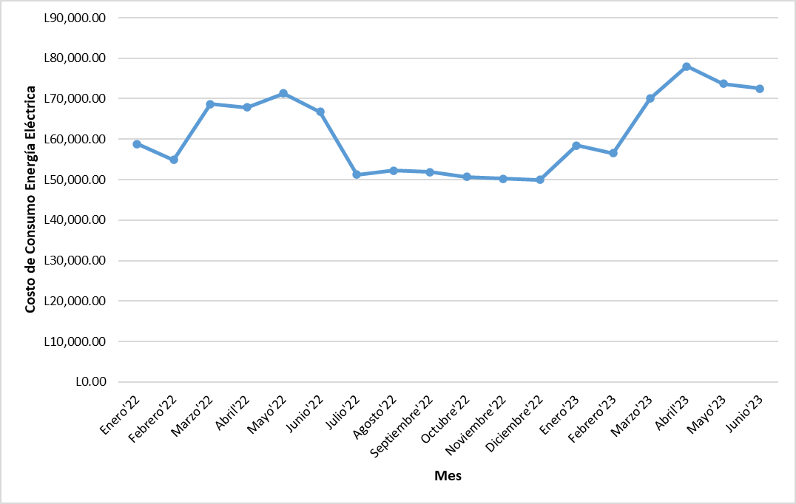
Figura 1. Consumo energético en planta procesadora de frutas Knur Enterprise Enero 2022-Junio 2023
Fuente: Elaboración propia con datos proporcionados por la empresa
Como efecto consecuente al aumento en la demanda de productos, se ha utilizado el espacio total disponible en los cuartos fríos, lo que ha generado un impacto en el rendimiento eficiente del sistema de refrigeración. Como resultado, se ha vuelto necesario abordar esta situación y buscar soluciones que optimicen el consumo de energía y restablezcan la eficiencia del sistema de refrigeración.
De manera paralela, en los últimos meses se ha observado la presencia de apagones y cortes de energía frecuentes en diferentes sectores del país, lo cual ha causado pérdidas tanto de frutas y pulpas procesadas por la ausencia de temperatura idónea de conservación de estas. Ante esta situación, es relevante evaluar las condiciones internas que eviten que esto suceda (Presidencia de la República de Honduras, 2023).
Con el presente estudio se pretende destacar los beneficios que la empresa y sus clientes obtendrían al validar si las condiciones actuales cumplen con los estándares internacionales de temperatura para la conservación y almacenamiento de frutas y pulpas procesadas. Esto permitiría generar un alto grado de confiabilidad en los productos, asegurando su calidad y frescura.

DEFINICIÓN DEL PROBLEMA

1.3.1 ENUNCIADO DEL PROBLEMA
La empresa Knur Enterprise ha experimentado dificultades con su sistema de cuartos fríos debido a que la instalación ha sido dimensionada para un inventario de arranque de negocio. Con el aumento de los pedidos, esta configuración se ha vuelto obsoleta, lo que ha resultado en un aumento en los costos de energía eléctrica. El propósito de este estudio es presentar una propuesta de mejora para de la gestión del sistema de enfriamiento de fruta procesada. El objetivo principal es preservar las frutas de acuerdo con las directrices de prolongación de la vida postcosecha establecidas por el Reglamento Técnico Centroamericano, mantener el valor nutritivo de la pulpa procesada y optimizar el consumo de energía eléctrica y los recursos disponibles en la planta para asegurar la calidad operativa.

1.3.2 FORMULACIÓN DEL PROBLEMA
Se espera que la implementación de la mejora en la gestión del sistema de enfriamiento genere un impacto positivo para Knur Enterprise, una planta procesadora de pulpa de frutas; ya que no solo permite un buen proceso de conservación de las frutas y pulpa procesada, sino que al instalar un sistema mecánico más eficiente y de acuerdo con los requerimientos propios del proceso permite una disminución en costos operativos por consumo de energía eléctrica.
A raíz de ello, es necesario determinar el problema a estudiar el cual se formula de la siguiente manera:
¿Cuál es la propuesta de mejora en la gestión del sistema de enfriamiento de pulpa de fruta en la planta procesadora Knur Enterprise para ayudar a mejorar su eficiencia operativa?

1.3.4 PREGUNTAS DE INVESTIGACIÓN
1. ¿Cuáles son las deficiencias y limitaciones de la gestión del sistema de enfriamiento actual en la planta procesadora de pulpa de fruta Knur Enterprise?
2. ¿Qué tecnologías y prácticas de sistema de enfriamiento más eficientes y actualizados pueden ser implementados en la planta procesadora de pulpa de fruta Knur Enterprise?
3. ¿Cuál es el análisis de viabilidad financiera de la propuesta de mejora en la gestión del sistema de enfriamiento en la empresa Knur Enterprise, considerando la inversión inicial requerida?

OBJETIVOS DEL PROYECTO

1.4.1 OBJETIVO GENERAL
Proponer un plan de mejora para la gestión del sistema de enfriamiento de fruta en la planta procesadora Knur Enterprise mediante un diagnóstico de la instalación actual, con el fin de optimizar los recursos, garantizar la calidad del producto final y reducir los costos operativos asociados.

1.4.2 OBJETIVOS ESPECÍFICOS
- Identificar limitaciones y deficiencias en la gestión actual del sistema de enfriamiento instalado en la planta procesadora de fruta Knur Enterprise.
- Determinar las posibles mejoras en la gestión del sistema de enfriamiento que permita mejorar la eficiencia energética de la planta procesadora de fruta Knur Enterprise con los modelos ofrecidos por el mercado local.
- Evaluar la viabilidad financiera de la propuesta de mejora de la gestión del sistema de enfriamiento en la planta procesadora de fruta Knur Enterprise mediante un análisis de costo-beneficio de la inversión inicial requerida.

JUSTIFICACIÓN
Debido al crecimiento de la compañía, es necesario practicar cada proceso de manera eficiente, tratando de estar a la vanguardia con la adaptación de tecnología de punta. Actualmente la empresa ha firmado convenios con cadenas de supermercados extranjeras lo que obliga a que la organización sea regida por requerimientos de calidad nacionales e internacionales.
La seguridad alimentaria es uno de los factores claves más cuestionables por autoridades sanitarias, las empresas del rubro de conservación de alimentos se ven constantemente sometidas a múltiples auditorias por parte de sus clientes ya que esto genera un grado de confianza para sus consumidores.
Por lo expuesto anteriormente, la presente investigación surge de la necesidad de estudiar las condiciones actuales de la gestión del sistema de enfriamiento instalado en la empresa Knur Enterprise, con el propósito de identificar oportunidades de mejora lo que trae consigo beneficios como la seguridad de que se cumplen con estándares nacionales e internacionales en su proceso de conservación de fruta y pulpa procesada, mejora en la eficiencia de los equipos del sistema de enfriamiento y por consiguiente un impacto en el costo operativo por el consumo de energía eléctrica. Así mismo conocer si la empresa está preparada para la implementación de la mejora en el sistema de enfriamiento, a través de un análisis de costo beneficio para establecer un panorama más claro de la inversión a realizar para la ejecución del proyecto.

CAPÍTULO II. MARCO TEÓRICO

ANÁLISIS DE LA SITUACIÓN ACTUAL

2.1.1 ANÁLISIS DEL MACROENTORNO
Según el (Banco Mundial, 2017), la importancia de la eficiencia energética, que implica tanto el ahorro de energía en entornos residenciales como industriales, es crucial para lograr los objetivos nacionales relacionados con la energía y el cambio climático establecidos por países de todo el mundo. La eficiencia energética sigue siendo la opción más económica para cumplir con los compromisos nacionales en materia de cambio climático.

EUROPA
La Unión Europea se ha propuesto a lograr objetivos muy ambiciosos con su Pacto Verde Europeo, el cual se compone de un conjunto de medidas políticas diseñadas para orientar a la Unión Europea hacia una transición ecológica, con el objetivo final de lograr la neutralidad climática para el año 2050 (Comisión Europea, 2023).
Cada año, los países de la Unión Europea deberán lograr un aumento adicional en el ahorro energético equivalente al 1,49% del consumo final de energía promedio, desde 2024 hasta 2030, en comparación con el nivel actual del 0,8%. A más tardar al final de 2030, deberán haber alcanzado gradualmente el 1,9% de ahorro energético (Comisión Europea, 2023).
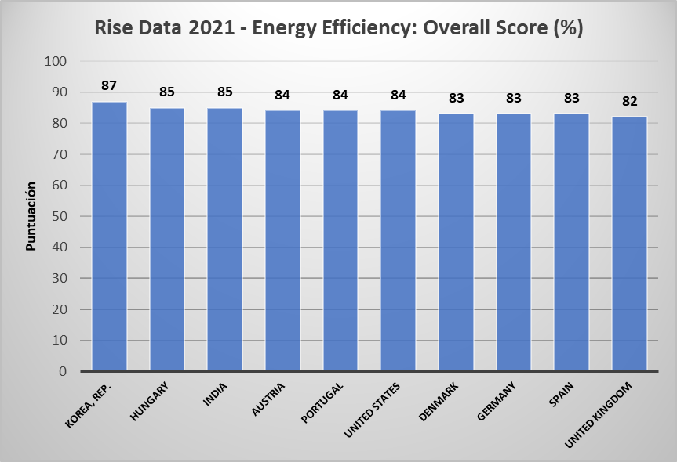
Figura 2. Ranking países según indicadores de eficiencia energética
Fuente: Elaboración propia con datos obtenidos del Banco Mundial (World Bank Group, 2022)
Es importante destacar la información detallada en la figura 2, sobre el análisis realizado por el Banco Mundial del año 2021; Hungría ocupa el puesto (2), Portugal (5) y España (9) de los 140 países evaluados por el indicador de comportamiento en eficiencia energética. En este informe se presenta de manera estructurada la clasificación de los diferentes países en cuanto a su acceso a la energía, su compromiso con las energías renovables y su enfoque hacia la eficiencia energética (World Bank Group, 2022).
En sus diversos esfuerzos por gestionar el uso de la energía, España ha desarrollado un Plan Nacional Integrado de Energía y Clima que incluye diez medidas para cumplir con la obligación de ahorro energético. Estas medidas se implementarán a través de un sistema de obligaciones de eficiencia energética impuestas a las compañías comercializadoras de energía, o mediante la aplicación de otras medidas regulatorias, fiscales, económicas, informativas y comunicativas que serán ejecutadas por las autoridades gubernamentales (Ministerio para la Transición Ecológica y el Reto Demográfico, 2020).
En la figura 3, se presenta la proyección del ahorro acumulado de energía por sectores en España desde 2021 hasta 2030, donde se destaca que el sector de transporte lidera en términos de ahorro energético (Ministerio para la Transición Ecológica y el Reto Demográfico, 2020).
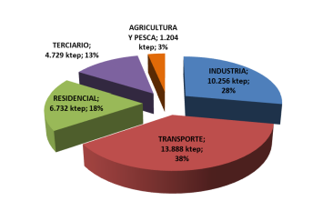
Figura 3. Ahorro de energía por sectores acumulada en España 2021 al 2030
Fuente: (Ministerio para la Transición Ecológica y el Reto Demográfico, 2020).

ASIA
En los sectores comercial y residencial, los niveles de consumo de energía han experimentado un rápido aumento desde la segunda mitad de la década de los ochenta. Este aumento se debe a la mejora del nivel de vida y a un incremento en las actividades comerciales en nuevos sectores (ECCJ, 2017).
El programa Top Runner Program, ha desempeñado un papel importante en el desarrollo de estos sectores. Con este, se han introducido al mercado nacional electrodomésticos y equipos de oficina altamente eficientes en términos energéticos. Uno de los avances tecnológicos más destacados en estos sectores es el desarrollo de tecnología de transferencia térmica para sistemas de calefacción, refrigeración y cámaras frigoríficas. Las bombas de calor son un ejemplo de esta tecnología, que se basa en la transferencia de energía térmica. Japón ha logrado importantes avances en tecnologías altamente eficientes de transferencia térmica, aplicándolas en acondicionadores de aire, refrigeradores, calentadores de agua y otros dispositivos (ECCJ, 2017).
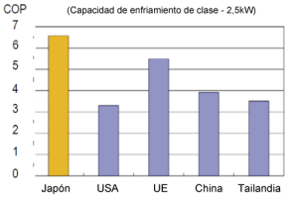
Figura 4. Comparación de Eficiencias en principales modelos de varios países
Fuente: (ECCJ, 2017)
En la Figura 4, se detalla una comparativa de la Eficiencia lograda en equipos de aire acondicionado en distintos países, ocupando el primer lugar los diseñados por Japón. El COP, que es un acrónimo de Coeficiente de Eficiencia Energética, es un indicador utilizado para evaluar la eficiencia de los sistemas de aire acondicionado en términos de calefacción o refrigeración. Se define como el rendimiento del sistema dividido por el consumo de electricidad. Cuanto mayor sea el valor del COP, mayor será la eficiencia del sistema, el consumo energético por cada COP es 2.5 kW (ECCJ, 2017).

AMÉRICA DEL NORTE
Estados Unidos es uno de los principales consumidores de energía del mundo, debido a ello es notoria su dependencia del uso de combustibles fósiles para la generación de energía.
De acuerdo con la información detallada en la Figura 5, en los últimos cinco años el país la ha apuntado a la producción y consumo de energías renovables a base de biocombustibles e instalación de paneles solares (US Energy Information Administration, 2023).
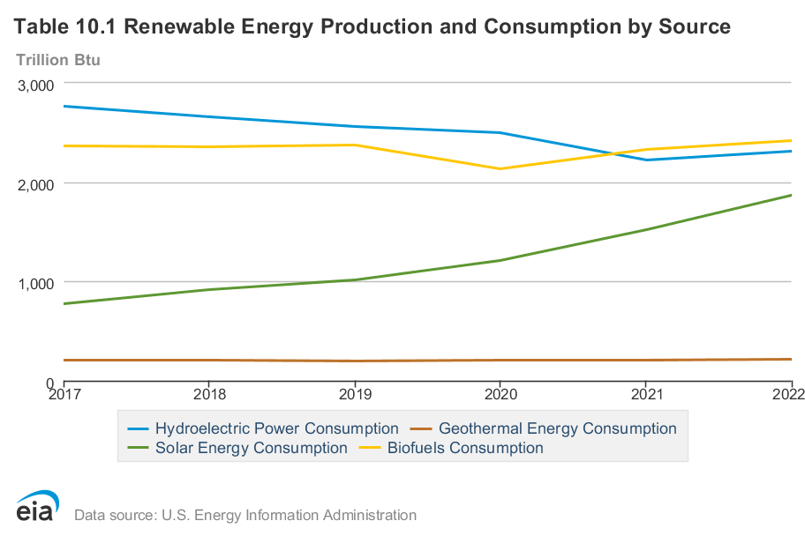
Figura 5. Energía Renovable Producida y Consumida en Estados Unidos (2017 – 2022)
Fuente (US Energy Information Administration, 2023)
La Agencia Internacional de Energía conformada por 28 países, entre ellos Estados Unidos y Canadá cuenta con objetivos compartidos “shared goals” que fueron propuestos en 1993 por los Ministros de los países miembros de la AIE, a continuación algunos de los más destacables:
- Los países que forman parte de la Agencia Internacional de Energía (AIE) trabajan para establecer las condiciones que permitan que la energía desempeñe un papel significativo en el desarrollo económico sostenible. Su objetivo es maximizar la contribución de la energía en el crecimiento económico de manera sostenible.
- Garantizar el suministro y la utilización de energía de manera ambientalmente sostenible es crucial para alcanzar estos objetivos compartidos. Los encargados de tomar decisiones deben esforzarse por reducir al mínimo los efectos adversos de las actividades relacionadas con la energía y su impacto en el medio ambiente.
- El incremento de la eficiencia energética puede generar beneficios rentables tanto en la protección del medio ambiente como en la seguridad del suministro energético. Lograrlo requiere de un compromiso significativo por parte de los gobiernos y de todos los consumidores de energía, quienes deben realizar esfuerzos significativos en esta dirección (REI, Gobierno de España).

NORMALIZACIÓN Y ETIQUETADO DE EFICIENCIAS ENERGÉTICAS EN AMÉRICA DEL NORTE
El Grupo de Trabajo de Energía de América del Norte (NAEWG) en este esfuerzo conjunto los países México, Estados Unidos y Canadá tienen como objetivo disminuir los costos asociados al cumplimiento de las normas de eficiencia energética y programas obligatorios de etiquetado en la región. También buscan acelerar la sustitución de productos de baja eficiencia y facilitar la transformación del mercado regional hacia productos más eficientes (NAEWG, Gobierno de México).
Los programas de eficiencia energética, que incluyen normas de eficiencia energética y etiquetas, tienen como objetivo promover una transformación sostenible en el mercado, logrando cambios permanentes en mercados específicos a través de la venta de productos eficientes (NAEWG, Gobierno de México).
En los Estados Unidos y Canadá hay dos programas de etiquetas de aprobación voluntarias, con posible implementación en México. La Ley de Política Energética de 1992 asignó al Departamento de Energía, DOE la tarea de respaldar un programa voluntario para equipos de oficina llamado Energy Star. Este programa es un esfuerzo conjunto del DOE y la Agencia de Protección Ambiental, EPA; quienes administran el programa para diferentes tipos de productos. La etiqueta Energy Star identifica, para los consumidores, productos que cumplen ciertos criterios de eficiencia energética, superando al menos un 10% el estándar mínimo establecido en Estados Unidos. Los productos etiquetados bajo este programa incluyen equipos de oficina, electrodomésticos, equipos de aire acondicionado y ventiladores, hornos eléctricos y de gas, calentadores de agua, productos de iluminación residencial, ventanas y techos (NAEWG, Gobierno de México).
Adicionalmente desde 1992, una organización sin fines de lucro llamada Green Seal ha implementado una etiqueta ecológica conocida como la Aprobación de Green Seal, que se aplica a productos eficientes. Los productos etiquetados bajo este programa incluyen lámparas, lavadoras y secadoras de ropa, lavadoras de platos, congeladores, hornos eléctricos y de gas, refrigeradores, refrigeradores-congeladores, equipos de aire acondicionado residenciales y bombas de calor (NAEWG, Gobierno de México).

ANÁLISIS DEL MICROENTORNO

ESTRATEGIA ENERGÉTICA SUSTENTABLE 2030, SICA
El Sistema de la Integración Centroamericana SICA, es la estructura organizativa para la unificación de la región centroamericana. Fue establecido en el año 1991 por los países Guatemala, El Salvador, Honduras, Nicaragua, Costa Rica y Panamá. Más adelante, Belice se unió como miembro en 2000 y, a partir de 2013, se sumó la República Dominicana (Secretaría General del SICA, 2020).
La (Secretaría General del SICA, 2020) manifiesta:
En la región centroamericana, la energía eólica y, especialmente, la energía solar ha surgido como tecnologías innovadoras, contribuyendo al 7,1% de la producción de electricidad en los países del SICA en 2019. Este progreso representa un paso importante en la generación de electricidad. Sin embargo, aún queda trabajo por hacer en cuanto a la utilización de estas fuentes de energía renovable en los sectores productivos, como el suministro de calor y frío, así como en su aplicación en viviendas para usos calóricos, como el calentamiento de agua.
El Objetivo de Desarrollo Sostenible (ODS 7) establece una meta general de duplicar la tasa de mejora de la eficiencia energética en los países. Cumplir esta meta resulta difícil de medir. En el ámbito del desarrollo sostenible, en el aspecto económico se busca aumentar la eficiencia energética y utilizar de forma óptima las energías renovables, entre otros motivos, debido a su impacto positivo en la producción de bienes y servicios. Esto incluye reducir los costos de energía en la producción y obtener ventajas competitivas a través de una producción más limpia, especialmente en los mercados internacionales. En el sector del transporte, se hace hincapié en la movilidad sostenible, promoviendo alternativas de transporte colectivo eficientes y opciones de electromovilidad. En la industria manufacturera, se destacan los sectores relacionados con la agricultura y la agroindustria. La industria también puede ser un productor de energías renovables mediante la utilización de residuos biomásicos de la producción agroindustrial y forestal. Además de la tradicional industria azucarera, existen oportunidades en otras agroindustrias como el café, el arroz y la producción de aceite de palma, entre otros.
Como parte de las medidas de regulación local el (Reglamento Técnico Centroamericano) establece:
Los aparatos acondicionadores de aire tipo dividido inverter con flujo de refrigerante variable y sin ductos de aire, constituido por dos cuerpos (Mini Split) deben llevar la etiqueta de eficiencia energética, (Ver Anexo 2). Como medida de verificación de que los equipos importados cumplan con lo establecido por cada norma local o internacional relacionada a lo descrito por sus fichas técnicas.

ANÁLISIS LOCAL: HONDURAS
La (Dirección Nacional de Planeamiento Energético y Política Energética Sectorial, 2022) expresa:
Mediante los datos proporcionados en la Figura 6, del total de la electricidad generada el ≈99% se destina a consumidores integrados en el Sistema Interconectado Nacional (SIN). El ≈61% corresponde a los producidos por energéticos hidroenergía y fuel oil. Otras fuentes renovables que tienen una participación clave son las energías eólica y solar aportando un ≈17% y por otra parte las fuentes tales como geotermia, bagazo y combustibles vegetales aportaron un ≈10% del total de energía producida.
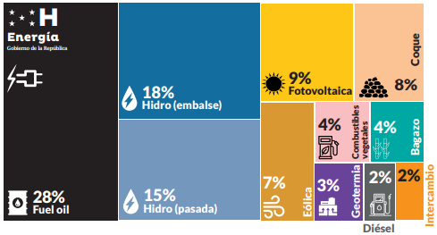
Figura 6. Origen de la energía eléctrica disponible en Honduras (2021)
Fuente: (Dirección Nacional de Planeamiento Energético y Política Energética Sectorial, 2022)
En Honduras, la situación energética es similar al panorama global mencionado anteriormente. El país cuenta con varios instrumentos regulatorios y normativos que abordan temas y acciones de mitigación y adaptación en diversos sectores a nivel nacional.
(Barahona, 2019) expone,
En Honduras, se presentan condiciones propicias para realizar la transición tecnológica en el ámbito de la iluminación en todos los sectores de consumo. En lo que respecta al aire acondicionado, existen condiciones favorables para utilizar tecnologías eficientes de climatización, como los sistemas autocontenidos y los sistemas Split. Para la refrigeración, también se dan condiciones favorables para la implementación de equipos de alta eficiencia en los sectores residencial y comercial. Sin embargo, es importante destacar que no existe una normativa específica para estos equipos, lo cual limita el retorno de la inversión en cierta medida.

CONCEPTUALIZACIÓN
Para ordenar la información y dejar claridad en las variables que implica este estudio, se realiza una definición de estas.

2.2.1 SISTEMA DE ENFRIAMIENTO
(McQuiston, 2017), un sistema de enfriamiento es un conjunto de dispositivos, equipos y procesos diseñados para reducir la temperatura de un entorno específico, como un cuarto frío o una instalación de refrigeración comercial.

2.2.2 PROCESO DE DESPULPADO DE FRUTAS
(Patarón, 2015) define:
El proceso de despulpado abarca todas las operaciones destinadas a extraer la mayor cantidad de pulpa de las frutas, minimizando cualquier daño a sus características naturales. El objetivo es separar la semilla y la cáscara mientras se preservan aspectos como el color, la textura, el sabor y, sobre todo, el valor nutricional de la pulpa.
En las mismas líneas, también (Patarón, 2015) expresa; para lograrlo se requieren frutas en buen estado, maduras; pero sin llegar al punto de deterioro, libres de tierra, parásitos, residuos químicos tóxicos y limpias. Estas frutas se distinguen por su aroma, color y sabor, además de tener una textura firme con un ligero grado de suavidad inicial.

EFICIENCIA ENERGÉTICA
Según (Llamas, 2009), desde un enfoque conceptual, la eficiencia energética no implica necesariamente un ahorro de energía, el cual se relaciona con reducir o limitar el uso de un servicio o tecnología. Por otro lado, la Eficiencia Energética (EE) se refiere a minimizar la cantidad de energía requerida por unidad de producto, manteniendo la misma calidad o mejorándola. Esto se logra al disminuir las pérdidas de energía durante los procesos de conversión o transformación de una forma de energía a otra. Gracias a la eficiencia energética, es posible producir la misma cantidad o incluso más bienes y niveles de servicio sin aumentar el consumo de energía o aumentándolo en menor medida.

SEER
Según (Jhon Fredy Gonzales, 2014), este índice representa la cantidad de energía (BTU) utilizada para la refrigeración durante un año normal de funcionamiento, dividida por el total de energía eléctrica consumida en vatios-hora durante el mismo período. A mayor índice SEER, mayor eficiencia presenta la unidad.
El Departamento de Energía de Estados Unidos estableció el concepto del SEER y lo utiliza como una herramienta para evaluar y comparar la eficiencia energética de diferentes sistemas de refrigeración. El SEER es una métrica importante para los consumidores y las empresas, ya que les permite tomar decisiones informadas al seleccionar equipos de refrigeración que sean más eficientes en términos de consumo de energía (Unidos, 2023).

EFICIENCIA OPERATIVA
Según (Slack, 2018), la eficiencia operativa se refiere a la capacidad de una organización para utilizar de manera óptima sus recursos, procesos y activos para lograr los resultados deseados. Se enfoca en maximizar la productividad y minimizar los desperdicios y costos innecesarios en las operaciones de una empresa. Una organización que busca alcanzar la eficiencia operativa busca mejorar la calidad, la velocidad y la rentabilidad de sus procesos, garantizando que se cumplan los objetivos establecidos de manera efectiva y eficiente. Esto implica el análisis y la optimización de los flujos de trabajo, la identificación de cuellos de botella y la implementación de mejoras continuas en los procesos.
La eficiencia operativa es esencial para mantener la competitividad en el mercado y lograr un crecimiento sostenible. En última instancia, se trata de lograr un equilibrio entre la calidad, la eficiencia y la rentabilidad en todas las actividades de la organización.

OPTIMIZACIÓN DE RECURSOS
(A.S. Dolgui) define, la optimización de recursos como un concepto ampliamente utilizado en diversas disciplinas, incluyendo la gestión empresarial, la ingeniería y la economía. Se refiere al proceso de maximizar la eficiencia y la eficacia en la asignación y el uso de los recursos disponibles, con el objetivo de alcanzar los mejores resultados posibles.
La optimización de recursos implica identificar y utilizar los recursos disponibles de la manera más efectiva, considerando restricciones y objetivos específicos. Los recursos pueden incluir capital financiero, mano de obra, equipos, materias primas y tiempo. Al aplicar técnicas de optimización, se busca minimizar los costos, maximizar la producción, reducir los tiempos de entrega, optimizar la capacidad de almacenamiento, entre otros aspectos relevantes para cada situación particular.

TEORÍAS DE SUSTENTO

BASES TEÓRICAS

2.3.1.1. ANÁLISIS COSTO BENEFICIO
Con el fin de evaluar si la rentabilidad económico-financiera del proyecto es lo suficientemente atractiva como para llevarlo a cabo, se utilizan dos métricas: el ROI y el PRI.
ROI, RETORNO DE LA INVERSIÓN
Proviene de sus siglas en inglés Return On Investment y se refiere al rendimiento sobre la inversión. Es una medida financiera ampliamente utilizada para evaluar la rentabilidad de una inversión o proyecto. Se calcula dividiendo la ganancia obtenida por la inversión realizada y expresándola como un porcentaje. Según (Brigham, 2017) la fórmula para calcular el ROI es la siguiente:
Ecuación 1: Fórmula del ROI
$$ROI=\frac{\left(Ganancia-Inversión\right)}{Inversión} x 100$$
Esta métrica proporciona una forma cuantitativa de evaluar el rendimiento de una inversión y compararlo con otras oportunidades. Es un indicador clave para los administradores y tomadores de decisiones, ya que les permite evaluar la eficiencia y la rentabilidad de diferentes proyectos o actividades dentro de una organización.

PRI, PERIODO DE RECUPERACIÓN DE INVERSIÓN
El periodo de recuperación de inversión (PRI) o payback es una métrica utilizada para evaluar el tiempo necesario para que una inversión recupere su costo inicial. Se basa en el principio de que una inversión es considerada exitosa cuando los flujos de efectivo generados por la misma igualan o superan el monto invertido. El PRI se calcula dividiendo la inversión inicial entre los flujos de efectivo netos generados por el proyecto en cada periodo.
Según (Smith, 2016), la formula general del PRI es:
Ecuación 2: Formula del PRI
$$PRI=\frac{Inversión Inicial}{Flujo de Efectivo Neto del Periodo}$$
El PRI se expresa en unidades de tiempo, como años o meses, dependiendo de la periodicidad de los flujos de efectivo. Es una medida sencilla y ampliamente utilizada para evaluar la rapidez con la que una inversión puede recuperar su costo. Sin embargo, es importante tener en cuenta que el PRI no considera el valor del dinero en el tiempo ni los flujos de efectivo más allá del periodo de recuperación. Por lo tanto, se recomienda complementar el análisis del PRI con otras métricas financieras para obtener una evaluación más completa de la rentabilidad y el valor de la inversión.

PROCEDIMIENTO OPERATIVOS ESTANDARIZADOS
Según, los Procedimientos Operativos Estandarizados (POE) son documentos escritos que describen los pasos y actividades específicas necesarias para llevar a cabo una tarea o proceso de manera consistente y estandarizada. Estos procedimientos son utilizados en una variedad de sectores y organizaciones, desde la industria manufacturera hasta la atención médica, la alimentación y la logística. Su objetivo principal es garantizar la uniformidad en la ejecución de tareas y procesos, minimizando la variabilidad y el riesgo de errores.
Un POE típicamente incluye información detallada sobre los pasos a seguir, las instrucciones de operación, los materiales y equipos necesarios, las pautas de seguridad, los criterios de calidad y cualquier otra consideración relevante para el proceso en cuestión. Estos procedimientos pueden ser utilizados por operarios, técnicos, supervisores y otros miembros del personal involucrados en la realización de una actividad específica.
La implementación de POEs tiene numerosos beneficios, como la mejora de la eficiencia y la productividad, la reducción de errores y defectos, la garantía de la consistencia en la calidad de los productos o servicios, la facilitación del entrenamiento del personal nuevo, y la estandarización de las mejores prácticas en toda la organización.

DIAGRAMA DE GANTT
(Hinojosa, 2023) define:
El diagrama de Gantt es una herramienta visual que muestra las tareas de un proyecto dispuestas en el eje vertical, mientras que en el eje horizontal se representa el transcurso del tiempo. El instrumento desarrollado también permite realizar un seguimiento del progreso de cada actividad al proporcionar información sobre el porcentaje completado de cada una y el grado de avance o retraso con relación al cronograma establecido.
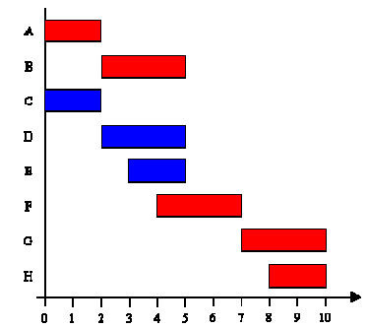
Figura 7. Diagrama de Gantt
Fuente: (Hinojosa, 2023)

ADMINISTRACIÓN ESTRATÉGICA
(Stephen P. Robbins, 2014) define la administración estratégica como una tarea muy relevante en las que se involucran las siguientes funciones gerenciales básicas: planear, organizar, dirigir y controlar. Las estrategias de la organización son los planes que determinan como se lograran los objetivos, como competir con éxito, como atraer y satisfacer a los clientes para cumplir sus objetivos. El modelo de negocios es ampliamente utilizado en la administración estratégica, y este consiste en el conjunto de acciones que pone en práctica una compañía para generar ingresos económicos.
La Administración Estratégica es importante ya que puede hacer la diferencia en términos de que tan buen desempeño tiene una organización. La investigación usualmente indica que hay una relación casi siempre positiva entre la planeación estratégica y el desempeño. Otra razón de la importancia de la administración estratégica es el hecho de que los gerentes se ven afectados por constantes cambios de circunstancias, con el fin de enfrentar la incertidumbre resultante, emplean el proceso de administración estratégica para examinar los factores relevantes y decidir cuales acciones poner en práctica. Para concluir, la administración estratégica es importante porque las organizaciones son complejas y diversas y cada una de sus partes debe trabajar en conjunto con las demás para cumplir los objetivos generales.
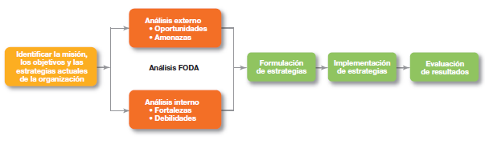
Figura 8. Proceso de Administración Estratégica
Fuente: (Stephen P. Robbins, 2014)

2.3.2 METODOLOGÍAS DESARROLLADAS POR OTROS INVESTIGADORES EXPERTOS
La eficiencia energética ha sido objeto de estudio y aplicación por parte de numerosos expertos en el campo. Diversas metodologías han sido desarrolladas para abordar este tema, cada una con enfoques y herramientas específicas.
- Análisis de Ciclo de Vida (ACV): Es una metodología ampliamente utilizada para evaluar el impacto ambiental y energético de un producto, servicio o sistema a lo largo de su ciclo de vida completo. El ACV considera todas las etapas, desde la extracción de materias primas, pasando por la producción, el uso y hasta el final de vida útil. Permite cuantificar las emisiones de gases de efecto invernadero, el consumo de recursos y la energía incorporada en cada etapa. Esta metodología se utiliza para identificar oportunidades de mejora y optimización de procesos energéticos (ISO, 2006).
- Auditoría Energética: Consiste en un examen detallado y sistemático de los sistemas y equipos de una instalación con el fin de identificar posibles ahorros energéticos. Esta metodología se basa en la medición y análisis de datos energéticos, así como en la identificación de áreas de mejora y la implementación de medidas de eficiencia. Durante una auditoría energética, se realizan inspecciones in situ, se revisan registros de consumo energético, se evalúan sistemas de iluminación, climatización, motores y otros equipos para determinar su eficiencia y se proponen recomendaciones para reducir el consumo energético y optimizar el rendimiento (EERE, 2020).
- Herramientas de Simulación y Modelado Energético: Son utilizadas para evaluar el comportamiento energético de un edificio, sistema o proceso antes de su construcción o implementación. Estas herramientas permiten realizar análisis detallados de la eficiencia energética, considerando variables como la geometría del edificio, la ubicación geográfica, los sistemas de climatización y otros factores relevantes. La Simulación Energética Dinámica (SED) es una de las herramientas más utilizadas, ya que permite evaluar el consumo energético y las condiciones de confort en diferentes escenarios. Estas herramientas son útiles para identificar y optimizar los aspectos clave que afectan la eficiencia energética y tomar decisiones informadas antes de la construcción o implementación (ASHRAE, American Society of Heating, Refrigerating and Air-Conditioning Engineers, 2018).
Estas metodologías ofrecen enfoques y herramientas valiosas para abordar la eficiencia energética en diferentes contextos. Su aplicación permite una comprensión más profunda de los sistemas energéticos, la identificación de áreas de mejora y la toma de decisiones fundamentadas para lograr ahorros.

2.3.3 INSTRUMENTOS UTILIZADOS
Los instrumentos utilizados por expertos para llevar a cabo estudios o auditorías de eficiencia energética en sistemas de refrigeración, como los cuartos fríos, son herramientas y equipos específicos que se emplean para recopilar datos, realizar mediciones y evaluar el rendimiento energético de dichos sistemas.
- Analizadores de Consumo Eléctrico: Estos instrumentos son utilizados para medir y registrar el consumo de energía eléctrica de los sistemas de refrigeración durante un período de tiempo específico. Se conectan al sistema para monitorear en tiempo real la demanda de energía y obtener datos precisos sobre el consumo. Estos datos permiten identificar patrones de consumo, determinar los momentos de mayor demanda y evaluar el rendimiento energético del sistema de refrigeración. (Leguizamón, 2016).
- Termografía Infrarroja: La termografía infrarroja también es útil en sistemas de refrigeración para detectar posibles pérdidas de energía y deficiencias en el aislamiento térmico de los cuartos fríos. Con una cámara termográfica, los expertos pueden identificar puntos de fuga de calor o áreas con temperaturas anómalas que pueden estar afectando la eficiencia del sistema de refrigeración (Escobedo, 2019).
- Medidores de Temperatura y Humedad: Estos instrumentos son esenciales para evaluar el rendimiento del sistema de refrigeración y garantizar que las condiciones de temperatura y humedad en los cuartos fríos sean óptimas para el almacenamiento de productos perecederos. Los expertos utilizan medidores de temperatura y humedad para identificar desviaciones y ajustar los parámetros del sistema para lograr una mayor eficiencia energética y preservar la calidad de los productos (González, 2018).
- Simulaciones Energéticas: Mediante el uso de software de simulación energética, los expertos pueden modelar el comportamiento del sistema de refrigeración y realizar simulaciones para evaluar diferentes escenarios y estrategias de eficiencia energética. Estas simulaciones permiten identificar la combinación óptima de variables, como temperaturas de consigna, tiempos de funcionamiento y configuración de equipos, para maximizar la eficiencia energética del sistema de refrigeración (Guo, 2019).

2.4. MARCO LEGAL
ADMINISTRACIÓN DE ALIMENTOS Y MEDICAMENTOS DE LOS ESTADOS UNIDOS (FDA)
De acuerdo con la Guía para minimizar los peligros microbianos para la inocuidad de los alimentos en las frutas y hortalizas recién cortadas expedido por (FDA, U.S. Department of Health and Human Services Food and Drug Administration Center for Food Safety and Applied Nutrition, 2008) , en su sección de “Preenfriamiento y almacenamiento en frío” establece; que el almacenamiento adecuado de alimentos refrigerados y productos frescos ya cortados es crucial para disminuir la posibilidad de contaminación por microorganismos y el riesgo de su posterior proliferación. No obstante, la mayoría de las pautas actuales sobre temperaturas recomendadas para productos enteros y frescos se fundamentan en rangos de temperatura que preservan sus características de calidad.
Existen determinadas prácticas que pueden disminuir la posibilidad de crecimiento y la contaminación de microorganismos durante las fases de preenfriamiento y almacenamiento en frío. A continuación, presentamos las siguientes recomendaciones con el propósito de reducir dicho riesgo:
- Mantener los equipos de refrigeración y los productos frescos ya cortados a temperaturas adecuadas de almacenamiento en frío, con el fin de minimizar la potencial proliferación microbiana.
- Evitar que el agua condensada y descongelada proveniente de sistemas de enfriamiento por evaporación (como el enfriamiento por vacío y el almacenamiento en frío) gotee sobre productos frescos y cortados recientemente.
- Diseñar y mantener sistemas de enfriamiento de aire forzado de manera que se prevenga la contaminación de los productos frescos.
En la mayoría de los casos, la utilización de enfriamiento por vacío o la aplicación de ventiladores conlleva el menor riesgo de contaminación microbiana.
- Almacenar melones y otros productos recién cortados que requieran control de temperatura para garantizar la seguridad a una temperatura igual o inferior a 41 °F (5 °C).
- Colocar dispositivos de monitoreo de temperatura en las áreas más cálidas de las unidades de refrigeración (como cerca de las puertas) y calibrarlos regularmente.
- Realizar inspecciones periódicas de todas las unidades de refrigeración y asegurarse de que se mantengan en óptimas condiciones de funcionamiento.
- Agrupar productos similares juntos (productos sin procesar con productos sin procesar, y productos terminados con productos terminados) para evitar la posibilidad de contaminación cruzada.
- Implementar un sistema de inventario adecuado que siga el principio de "primero en entrar, primero en salir" (FIFO) tanto para el uso de materias primas como para la distribución de productos terminados.
NORMA ISO 9001:2015
Según (International Organization for Standardization (ISO), 2015), la norma ISO que regula la estandarización de procesos operacionales es la Norma ISO 9001:2015. Esta norma establece los requisitos para un sistema de gestión de la calidad en una organización y proporciona pautas para establecer y mantener procesos operativos eficientes y efectivos.
La norma ISO 9001:2015 se centra en la estandarización de los procesos operacionales mediante la documentación de procedimientos y la implementación de controles para garantizar la consistencia y la calidad en la entrega de productos y servicios. Esta norma promueve la mejora continua y la satisfacción del cliente a través de la identificación y el control de los riesgos y oportunidades asociados con los procesos operativos.
Al seguir los principios y requisitos establecidos en la norma ISO 9001:2015, las organizaciones pueden lograr una mayor eficiencia, consistencia y confiabilidad en sus procesos operativos, lo que a su vez puede llevar a una mejora en la calidad de los productos y servicios, la satisfacción del cliente y el logro de los objetivos organizacionales.
REGLAMENTO TÉCNICO CENTROAMERICANO
El conjunto de normativas contenidas en el reglamento tiene como objetivo establecer pautas generales relacionadas con prácticas de higiene y procedimientos durante el proceso de fabricación de alimentos. Esto se hace con el propósito de asegurar que los alimentos sean seguros para el consumo y mantengan un nivel de calidad adecuado.
Estas pautas serán aplicadas a todas las industrias de alimentos que operen y distribuyan sus productos en los países de Centroamérica. No se requiere cumplir con este conjunto de normativas en las operaciones destinadas al cultivo de frutas y verduras, la cría y el sacrificio de animales, el almacenamiento de alimentos fuera de las instalaciones de producción, los servicios de alimentos al público y la venta al por menor. Estos aspectos estarán regulados por otras normativas de salud específicas (Organismo Hondureño de Normalización, 2003).

CAPÍTULO III. METODOLOGÍA

3.1. CONGRUENCIA METODOLOGÍA

3.1.1. MATRIZ METODOLÓGICA
Título de la investigación | Óbjetivo General | Objetivos Específicos | Variables | Dimensiones | Ítems
Mejora de la Gestión del Sistema de Enfriamiento de Frutas y Pulpas Procesadas en Knur Enterprise S. de R.L. | Proponer un plan de mejora para la gestión del sistema de enfriamiento de fruta en la planta procesadora Knur Enterprise mediante un diagnóstico de la instalación actual, con el fin de optimizar los recursos, garantizar la calidad del producto final y reducir los costos operativos asociados. | Identificar limitaciones y deficiencias en la gestión actual del sistema de enfriamiento instalado en la planta procesadora de fruta Knur Enterprise | Expertis técnico de profesionales de mantenimiento e instructores de manipulación segura de alimentos. | Investigación y consulta directa. | Entrevista semi-estructuradas, análisis de las respuestas a las entrevistas.
 |  | Determinar las posibles mejoras en la gestión del sistema de enfriamiento que permita mejorar la eficiencia energética de la planta procesadora de fruta Knur Enterprise con los modelos ofrecidos por el mercado local. | Tecnologías y buenas prácticas de optimización de procesos. | Revisión y análisis de datos recopilados. | Oportunidades de mejora e identificación de posibles causas del problema.
 |  | Evaluar la viabilidad financiera de la propuesta de mejora de la gestión del sistema de enfriamiento en la planta procesadora de fruta Knur Enterprise mediante un análisis de costo-beneficio de la inversión inicial requerida. | Estrategia de optimización de recursos. | Planificación, estrategia de gestión y optimización. | Propuesta de mejora.

3.1.2 ESQUEMA DE VARIABLES DE ESTUDIO
Mejora de la Gestión del Sistema de Enfriamiento
Tecnologías y buenas prácticas de optimización de procesos
Expertis de profesionales
Estrategia de optimización de recursos

3.1.3. OPERACIONALIZACIÓN DE LAS VARIABLES
Variables | Definición Conceptual | Definición Operacional | Dimensiones | Ítems
1.Expertis de profesionales | Proceso mediante el cual se obtiene información, sobre algún tema, situación o problema, es dirigido apersonas que forman un objeto de estudio. | Mecanismo de comunicación para obtener la información necesaria para un estudio | Investigación y consulta directa | 1.Situacion actual
2. Tecnologías y buenas prácticas de optimización de procesos | Efecto conclusión o consecuencia de una acción. Producto de un proceso de investigación. | Revisión y análisis de resultados de la investigación | Revisión y análisis de datos recopilados. | 1.Oportunidades de mejora  2. Identificación de posibles causas de los problemas
3. Estrategia de optimización de recursos | (Ana María Tejera) Un plan de mejora es un conjunto de medidas de cambio que se toman en una organización para lograr una mejora en su rendimiento. | Etapas de conllevan a la implementación de acciones para mejorar. | Planificación, estrategia de gestión y optimización. | 1.Propuesta de mejora

3.2. ENFOQUE Y MÉTODOS
En el proceso de investigación se pretende conocer la opinión de los consultados.
Enfoque cualitativo

Enfoque y métodos
Se busca la información necesaria de las posibilidades de mejoras en el proyecto de estudio.
Alcance de investigación Descriptivo

No se manipularon las variables, y la información solo se colecta una vez.
Diseño de la investigación No Experimental - transversal

3.3. DISEÑO DE INVESTIGACIÓN

3. 3. 1. POBLACIÓN
La población para esta investigación es finita, incluye a profesionales con expertis en manipulación segura y regulación de la industria alimentaria, ingenieros mecánicos, ingenieros eléctricos, técnicos de mantenimiento, personal administrativo y operativo de la empresa.

3.3.2. MUESTRA
Para esta investigación se utilizó la técnica de muestreo no probabilístico discrecional, se optó por desarrollar la técnica debido a la particularidad de la población objetivo, que está compuesta por profesionales con expertis áreas de interés del investigador y permite seleccionar los casos que considera más adecuados para el estudio.
La muestra utilizada en esta investigación está conformada por dos especialistas que fueron seleccionados de manera específica debido a su amplia experiencia y conocimiento en el campo del mantenimiento de sistemas de enfriamiento, así como su familiaridad con las regulaciones nacionales relacionadas con la seguridad alimentaria. Además, se incluyó al gerente administrativo, el técnico de mantenimiento y el personal operativo de Knur Enterprise conformado por cuatro operadores.

3.4 TÉCNICAS, INSTRUMENTOS Y PROCEDIMIENTOS APLICADOS
En el proceso de investigación, con el propósito de diagnosticar la situación actual en la que se encuentra la empresa, Knur Enterprise, S. de R. L; acudieron a utilizar las siguientes técnicas:

3.4.1. TÉCNICAS
En el desarrollo de este estudio, se empleó la visita técnica como una técnica esencial para obtener información de primera mano sobre las mejores prácticas en el campo de la manipulación segura de alimentos y cadena de frío implementadas actualmente en la empresa, así como identificar oportunidades de mejora.
Además, se utilizó la entrevista semiestructurada, esta técnica combina preguntas predefinidas con la posibilidad de explorar otros temas relevantes, brindó una estructura flexible que facilitó un análisis en profundidad y enriquecedor. Inicialmente se contaba con una guía de posibles preguntas, sin embargo los entrevistados tuvieron la libertad de agregar preguntas adicionales, lo que permitió profundizar en áreas de interés emergentes y maximizar la comprensión de la importancia de una buena gestión de la cadena de frío en la industria alimentaria, así como el impacto que pueden generar la implementación de proyectos de optimización de recursos y buenas prácticas en la manipulación de productos para garantizar la calidad en la operación y el producto final.

Esta combinación de técnicas estructuradas permitió a los investigadores observar directamente la situación actual de las instalaciones y explorar a fondo las experiencias y opiniones de los participantes en cada entrevista lo que permitió extraer la información más relevante para luego ser analizada y documentada.

3.4.2. INSTRUMENTO ELABORADO
Para lograr la recopilación de los datos se utilizaron dos instrumentos:

FICHA DE VISITA TÉCNICA
El instrumento de ficha de visita técnica se utilizó como una guía estructurada para recopilar información relevante durante el recorrido por la planta procesadora de frutas. Esta ficha permite registrar de manera organizada el itinerario seguido durante la visita, así como la información proporcionada por el personal operativo y administrativo.
Al completar la ficha de visita técnica, se pueden recopilar datos importantes sobre el funcionamiento de los procesos, las condiciones de trabajo, el estado de los equipos y las prácticas de manejo de alimentos. La ficha incluye secciones específicas para anotar detalles sobre la producción, el almacenamiento, la manipulación de los productos, la limpieza y desinfección, entre otros aspectos relevantes (Ver Figura 9).
INFORME DE VISITA TÉCNICA
FECHA | Día | Mes | Año | Empresa
FECHA |  |  |  | Dirección
Hora Inicial |  | Hora Final
OBJETIVO DE LA VISITA
Realizar un diagnóstico del sistema de enfriamiento actual instalado en la planta procesadora de frutas, evaluar procedimientos de mantenimiento preventivo y sanitización de los cuartos fríos utilizados para el almacenamiento de materia prima y producto procesado.
ASISTENTES A LA VISITA
Nombre |  | Cargo |  |  | Entidad
DESCRIPCIÓN DE LAS ACTIVIDADES REALIZADAS
1. Introducción y presentación: Se realiza una reunión inicial con el responsable de la planta para conocer la estructura organizativa, procesos de producción y áreas específicas de interés para el diagnóstico.
2. Inspección visual de las instalaciones: Se lleva a cabo un recorrido en las instalaciones de la planta, enfocando la atención a las áreas de almacenamiento y procesamiento de frutas, así como a los cuartos fríos y equipos de enfriamiento.
3. Diagnóstico del sistema de enfriamiento: Se evalúa el sistema de refrigeración, distribución del aire frío, controles de temperatura y humedad. Se verifica el funcionamiento adecuado de los equipos.
4. Análisis de procedimientos de mantenimiento preventivo: Se revisan los procedimientos de mantenimiento preventivo actualmente implementados para los equipos de enfriamiento, incluyendo frecuencia y alcance de las tareas de mantenimiento, capacitación del personal encargado y los registros de mantenimiento.
5. Evaluación de los procedimientos de sanitización de los cuartos fríos: Se examinan los procedimientos de limpieza y sanitización de los cuartos fríos utilizados para el almacenamiento de productos. Se analizan los productos químicos y desinfectantes utilizados, frecuencia de limpieza, protocolos de limpieza y desinfección y la capacitación del personal encargado de sus tareas.
6. Entrevistas y discusión: Se llevan a cabo entrevistas con el personal involucrado en el mantenimiento y la sanitización de las instalaciones, con el objetivo de recopilar desafíos y recibir comentarios sobre mejoras potenciales.
7. Conclusiones preliminares: Al finalizar la visita, se presentan conclusiones preliminares resumiendo hallazgos y destacando las áreas que requieren mejoras o modificaciones.
Figura 9. Ficha de Visita Técnica
Fuente: Elaboración Propia

FICHA PARA TABULAR MEDICIONES DE TEMPERATURAS
La ficha de registro de temperaturas (Figura 11), se utilizó como un medio eficaz para documentar y verificar las mediciones de temperatura realizadas durante el recorrido en los cuartos fríos de la planta procesadora de frutas. Esta ficha contiene un formato estructurado donde se pueden registrar las muestras de temperatura obtenidas utilizando un termómetro digital.
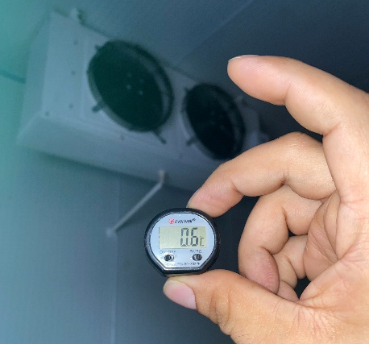
Figura 10. Medición en cuarto frío, termómetro digital Everwell
Fuente: Imagen tomada durante visita técnica en planta
En la ficha de registro de temperaturas se indica la ubicación específica y el valor de temperatura correspondiente a cada muestra realizada. Este instrumento desempeña un papel fundamental en la validación de que se cumplan los estándares adecuados de temperatura para la conservación de la fruta y las pulpas procesadas. Al recopilar y analizar los datos de temperatura registrados, es posible evaluar si los cuartos fríos están manteniendo las condiciones de refrigeración requeridas para preservar la calidad y seguridad de los productos.
Además, esta herramienta permite identificar posibles desviaciones o fluctuaciones en las temperaturas registradas, lo que puede indicar la necesidad de ajustes en los equipos de refrigeración o en los procedimientos de control de temperatura.
Registro de Temperatura
Responsable:
  Fecha:
Lectura | Punto de Medición | Temperatura
1
2
3
4
5
6
7
8
9
10
Figura 11. Ficha de Registro de Temperaturas
Fuente: Elaboración propia

ESTUDIO DE CARGA TÉRMICA
El estudio de carga térmica se utiliza como una herramienta fundamental para validar la capacidad de enfriamiento de los equipos instalados en la planta procesadora de frutas, con base en los datos recopilados durante la visita técnica. El objetivo principal de este estudio es garantizar que los cuartos fríos cuenten con la capacidad adecuada para mantener la temperatura requerida de 4°C, que es crucial para una correcta conservación de la materia prima y los productos procesados, de acuerdo con las normas establecidas.
Durante el estudio de carga térmica, se analizan diversos factores, como el tamaño de los cuartos fríos, el inventario de frutas y productos procesados almacenados, y el nivel de aislamiento instalado. Estos datos recopilados durante la visita técnica son utilizados para determinar la cantidad de calor que se debe extraer de los cuartos fríos para mantener la temperatura deseada.
El cálculo de la carga térmica considera factores como la conductividad térmica de los materiales de aislamiento, las pérdidas de calor debido a la transmisión y la radiación, así como la carga de calor generada por el inventario almacenado y la actividad operativa en los cuartos fríos.
Mediante el estudio de carga térmica, se puede evaluar si los equipos de refrigeración existentes tienen la capacidad suficiente para mantener la temperatura requerida, o si se requieren ajustes o mejoras en los sistemas de enfriamiento. En resumen, con los datos recopilados durante la visita técnica desempeña un papel fundamental en la validación de que los equipos de refrigeración instalados en la planta procesadora de frutas cumplen con la capacidad de enfriamiento necesaria para mantener la temperatura requerida de 4°C, asegurando así una adecuada conservación de la materia prima y los productos procesados.
Para el desarrollo del estudio se solicitó apoyo a la empresa Contratista ECS Ingeniería, a quienes se entregó la información recopilada en la visita técnica como: información de fichas técnicas de los equipos de refrigeración instalados, tipo de materia prima y producto procesado que se almacena en los cuartos fríos, frecuencia de ingreso del personal a los cuartos fríos, tiempo de permanencia del personal al ingresar, dimensiones de los cuartos fríos, tipo de aislamiento instalado, cantidad y dimensiones de las puertas de acceso a los cuartos fríos.
Con base en los datos relevantes obtenidos del estudio de carga térmica, se muestra un tiempo aproximado de operación de 16 horas de trabajo de los equipos (unidades condensadoras y evaporadoras) para sacar el calor transferido por conductividad en paredes, techo y piso del cada cuarto frío. Cada análisis muestra la capacidad de enfriamiento mínima para cada cuarto frío, de acuerdo con la instalación actual los equipos con que cuenta Knur Enterprise poseen una capacidad de enfriamiento superior a la requerida según el estudio de carga térmica preparado por el equipo de diseño de ECS Ingeniería; (Ver Anexos 4 y 5).

3.4.3 CUESTIONARIO
El cuestionario se utilizó como una herramienta fundamental para recopilar datos durante las entrevistas con expertos en manipulación segura de alimentos y expertos en mantenimiento de sistemas de enfriamiento, cuartos fríos. Esta técnica permitió obtener información detallada y precisa sobre los conocimientos, experiencias y prácticas de los expertos en relación con la seguridad alimentaria y el mantenimiento de los sistemas de enfriamiento.
El diseño del cuestionario se basó en preguntas específicas que abordaban aspectos clave relacionados con la manipulación segura de alimentos, como el control de la temperatura, el cumplimiento de las normas sanitarias, la capacitación del personal y la prevención de riesgos de contaminación. Asimismo, se incluyeron preguntas relacionadas con el mantenimiento de los sistemas de enfriamiento, como el monitoreo de la eficiencia energética, la detección de fallas y el seguimiento de los protocolos de mantenimiento preventivo. Ver Anexo 3 y 4.

3.4.3. PROCEDIMIENTOS
Después de que establecieron la fecha de aplicación del cuestionario, visitaron a los empleados que integran la empresa Knur Enterprise, S. de R. L, a quienes le es explicaron, en qué consistían las consultas, y como debían llenar el cuestionario, finalmente se agradecieron la colaboración y disposición de los antes expuestos.

3.5. FUENTES DE INFORMACIÓN

3.5.1. FUENTES PRIMARIAS
Para recopilar la información necesaria para el sustento de la presente investigación, se llevó a cabo entrevistas a personal con expertis en gestión de sistemas de enfriamiento e industria manufacturera alimenticia. Es importante mencionar que las fuentes primarias fueron:
- Personal administrativo, Knur Enterprise
- Personal de mantenimiento, Knur Enterprise
- Personal Operativo, Knur Enterprise
- Profesional con expertis en manipulación segura de alimentos, Inflo
- Técnico en Refrigeración y Certificado en Manejo de Refrigerantes
Para llevar a cabo el intercambio de conocimiento se realizaron algunas reuniones individuales a través de plataforma virtual (Google Meets), reunión presencial en Infop y algunas llamadas telefónicas, para agendar el espacio y poder desarrollar las entrevistas. Posteriormente, se procedió a documentar la información relevante obtenida de cada encuentro.

3.5.2. FUENTES SECUNDARIAS
Para el desarrollo del estudio se contó con fuentes secundarias de consulta, con el fin de ampliar y apoyar los hallazgos provenientes de las fuentes primarias. Estas son algunos sitios de consulta que se tomaron en cuenta por la confiabilidad de la información:
- Datos de informes oficiales de FAO (Organización para la Agricultura y la Alimentación), Departamento de Energía de los Estados Unidos, ISO (Organización Internacional de Normalización)
- Trabajos de tesis pregrado y postgrado
- Revisiones del informe con asesor temático y otros profesionales

IV. RESULTADOS Y ANÁLISIS

4.1. INFORME DEL PROCESO DE RECOLECCIÓN DE DATOS
La recolección de datos primeramente se hizo a través de visita técnica a las instalaciones de Knur Enterprise, donde se constató la situación actual del sistema de enfriamiento y se obtuvieron datos como medidas de temperatura, dimensiones de los cuartos fríos, capacidades de enfriamiento y almacenaje, datos técnicos de los equipos etc. Luego se realizaron entrevistas a expertos en el campo del sistema de enfriamiento donde se abordó lo que se encontró en la visita técnica. La entrevista con la experta en manipulación de alimentos quien labora en Infop, se llevó a cabo de forma presencial, mientras que las otras se realizaron vía video dende se abordaron oportunidades acerca de las mejoras que se pueden realizar al sistema actual.

4.2. RESULTADOS Y ANÁLISIS DE LAS TÉCNICAS APLICADAS

RESULTADO DE VISITA TÉCNICA EN PLANTA KNUR ENTERPRISE
Durante la visita técnica que se desarrolló mediante un recorrido por la planta procesadora de frutas y cuartos fríos, en compañía del Gerente Administrativo y el técnico de mantenimiento encargado del sistema de refrigeración.
Se validó el equipo actualmente instalado, mediante lectura de fichas técnicas y documentando en una libreta los hallazgos más importantes de los cuales es importante mencionar; se cuenta con la instalación de tres unidades condensadoras convencionales, a lo descrito el Gerente Administrativo comentó que se optó por dichos quipos por el costo de inversión inicial que se requirió para el montaje del sistema de enfriamiento. De acuerdo con las notas descritas en la ficha técnica El técnico de mantenimiento mencionó que no se cuenta con un programa de mantenimiento preventivo para los cuartos fríos, lo cual se identificó como una oportunidad de mejora (Ver Anexo 6).
En la tabla 1, se muestra un detalle consolidado de la información tomada de las fichas técnicas de los equipos actualmente instalados en los dos cuartos fríos, misma que se tomó como referencia para calcular el consumo de energía eléctrica mensual; el cual corresponde a un total de L 76,913.93.
Tabla 1: Detalle de Equipos Instalados en Cuartos Fríos, Knur Enterprise (Consumo de Energía Mensual)
Cálculo de Potencia demandada en (KW*h) y Pago por energía consumida en un periodo de un mes (Unidades obsoletas)
Cantidad | Elemento | Marca | Capacidad (BTU) | Voltaje/Frecuencia | Fase (Ph) | Potencia (W) | Tiempo de utilización por día (h) | Potencia consumida en 30 día (kW*h)
1 | Unidad Condensadora | e-Air | 36,000 | 208(V)-230(V)/60 (Hz) | 1 | 7,680 | 16 | 3,686
1 | Unidad Condensadora | Coldcomfort  Air Conditioner | 60,000 | 220(V)/60 (Hz) | 1 | 7,625 | 16 | 3,660
1 | Unidad Condensadora | Whisper aire | 60,000 | 208(V)-230(V)/60 (Hz) | 1 | 7,250 | 16 | 3,480
8 | Unidad Evaporadora (Motores) | Whisper aire | N/A | 220(V)/60 (Hz) | 1 | 2,000 | 16 | 960
4 | Unidad Evaporadora (Tubo de descongelamiento) | Whisper aire | N/A | 220(V)/60 (Hz) | 1 | 14,400 | 2 | 864
1 | Circuito Iluminación | N/A | N/A | 120(V)/60 (Hz) | 1 | 1,800 | 1 | 54
1 | Circuito de Fuerza | N/A | N/A | 120(V)/60 (Hz) | 1 | 2,400 | 1 | 72
 |  |  |  | Potencia Total Instalada |  | 43,155 |  | 12,776 kW*h
 |  |  |  |  |  |  |  | L76,913.93
Fuente: Elaboración propia con información tomada durante visita técnica de fichas técnicas de equipos instalados en sistema de enfriamiento
Como parte del levantamiento se hicieron 10 lecturas de temperatura dentro de los cuartos fríos, tal como se muestra en la Figura 12, como validación de que el producto almacenado permanece expuesto a un rango de temperaturas apegado a las normas estándares de calidad que rigen la industria local; de las cuales se obtuvo una temperatura promedio -0.7°C en el cuarto frío con dimensiones (5m x 5m) y -0.16°C en el cuarto frío (5m x 9m) Por su parte el Gerente añadió que hasta la fecha no han tenido pérdidas de materia prima y producto por manejo de temperaturas, ya que la instalación cuenta con termómetros digitales en cada entrada a los cuartos fríos que permite un monitoreo de las condiciones internas del sistema.
Registro de Temperatura
Responsable:
  Fecha:
  05/06/2023
Lectura | Punto de Medición | Temperatura °C
1 | Cuarto 5m x 5m | 0.6
2 | Cuarto 5m x 5m | -0.8
3 | Cuarto 5m x 5m | -1.3
4 | Cuarto 5m x 5m | -0.9
5 | Cuarto 5m x 5m | -1.1
6 | Cuarto 5m x 9m | 0.6
7 | Cuarto 5m x 9m | -1.4
8 | Cuarto 5m x 9m | 0.8
9 | Cuarto 5m x 9m | -2.1
10 | Cuarto 5m x 9m | 1.3
Figura 12. Ficha de Registro de Temperaturas Cuartos Fríos (05/Junio/2023)
Fuente: Elaboración propia con datos recopilados durante la visita técnica
El gerente administrativo, mencionó que sus costos operativos por pago de consumo de energía eléctrica era su mayor preocupación y esto agregado a las fallas propias del sistema de energía local, ya que la empresa no cuenta con un sistema de respaldo para cortes de energía eléctrica.

RESULTADOS DE ENTREVISTA A EXPERTOS

ENTREVISTA A INSTRUCTORA INSTITUTO NACIONAL DE FORMACIÓN PROFESIONAL (INFOP)
En la entrevista realizada al experto en manipulación segura de alimentos, se abordaron las diferentes buenas prácticas que se deben cumplir en los procesos de manufactura de alimentos para garantizar calidad en el producto final. Comentó que la industria alimentaria nacional se rige bajo el Reglamento Técnico Centroamericano el cual detalla los estándares de calidad propios del rubro.
Recalcó la importancia de los controles de aseguramiento de temperaturas durante todo el proceso, desde la recepción de materia prima hasta el transporte del producto empacado a los puntos de distribución; con el fin de evitar reclamos o pérdida de productos por la exposición a condiciones que afecten las propiedades de las frutas. Algunos de los controles que se utilizan son medidores de temperatura que deben ser instalados en los cuartos fríos y en el equipo de transporte para un rastreo adecuado de los cambios de temperatura a los que el producto se expone.
El experto resaltó la importancia de validar la temperatura de los cuartos fríos de almacenamiento. Según los estándares nacionales e internacionales, se establece un límite máximo de 5°C para garantizar la seguridad de los productos. Es crucial evitar el rango de temperaturas conocido como "zona de peligro", que va desde los 5°C hasta los 65°C, ya que en ese intervalo los microorganismos se multiplican rápidamente, lo que representa un riesgo para la calidad y la seguridad de los alimentos. Misma información que es verificada por medio del informe elaborado por (Ing. Eduardo Cerros, 2011) a través de FUSADES (Fundación Salvadoreña para el Desarrollo Económico y Social) describe que, debido a que la temperatura es el factor físico más crítico en el proceso de conservación de alimentos mediante refrigeración y congelación, se presta una mayor atención a este aspecto. Los microorganismos tienen la capacidad de proliferar en un amplio rango de temperaturas. Anteriormente, se consideraba que mantener la temperatura a 45°F (7°C) era suficiente para controlar el crecimiento de microorganismos patógenos. No obstante, la aparición de microorganismos patógenos psicrófilos, como el caso de Listeria monocytogenes, ha resaltado la necesidad de utilizar temperaturas más bajas. En Estados Unidos, se reconoce actualmente que 41°F (5°C) es el límite superior para una refrigeración segura, aunque en algunas situaciones, 34°F (1.1°C) o incluso temperaturas más bajas podrían ser más adecuadas. Mantener los alimentos en un rango de temperatura entre 41 y 140°F (5 y 60°C) durante más de 2 horas no es recomendable, ya que este intervalo puede propiciar el desarrollo de microorganismos patógenos. Estos microorganismos tienen la capacidad de multiplicarse a temperaturas superiores a 113°F (45°C), encontrando su ambiente óptimo de crecimiento entre 130 y 150°F (54.4 y 65.5°C); estos microorganismos se clasifican como termófilos.
Para concluir, el entrevistado sugirió documentar el proceso de sanitización de los cuartos fríos y determinar la frecuencia adecuada en función del inventario almacenado y la disponibilidad del personal. Se propone la opción de realizar la sanitización de manera semanal, (Ver Anexo 3).

ENTREVISTA A TÉCNICO EN REFRIGERACIÓN Y AIRE ACONDICIONADO
En la entrevista realizada al experto en instalación, mantenimiento preventivo y correctivo de sistemas de enfriamiento y congelamiento, quien abordó temas referentes a la importancia de contar con un plan de mantenimiento preventivo para equipos de refrigeración y que se cumpla de acuerdo con la frecuencia estipulada por antigüedad del equipo y tiempo de uso de estos.
El experto expresó que el sistema de enfriamiento debe contar con aislamiento en paredes, techo, piso y puertas; haciendo especial mención de que el grosor de los paneles de aislamiento para conservación en frio debe ser 2.5 pulgadas y para congelamiento es de 4 pulgadas. Además, recomendó utilizar un dispositivo “logger” de validación y registro de las temperaturas en los cuartos fríos y en la unidad de transporte como control de calidad para posibles reclamos de los distribuidores o clientes finales por pérdida de temperatura durante el traslado del producto desde la planta hacia los distintos puntos de entrega.
Durante la entrevista se revisaron los resultados del estudio de carga térmica, de acuerdo a los resultados mostrados las capacidades de enfriamiento y aislamiento instalados fueron bien dimensionados según la cantidad de inventario que en ellos se almacena, así mismo se revisó las tomas de temperatura (Ver Figura 12) que muestra que en cada cuarto frío la temperatura de conservación si se encuentra dentro del estándar de calidad para manejo seguro de alimentos; sin embargo, tomando referencia de lo comentado por la gerente administrativo sobre el alto valor de la factura del servicio de energía eléctrica (Ver Anexo 1), el experto recomendó que al hacer cambio de las unidades condensadoras por unos que cuenten con coeficiente SEER 15 o 16, por ser más eficientes permite que el consumo de energía sea menor, generando una disminución en el costo del servicio de energía eléctrica facturado de manera mensual.
Recalcó que se debe contar con un plan de mantenimiento preventivo, mismo que debe comprender de un checklist en donde se detallan las distintas actividades que el técnico debe completar durante el tiempo de paro de los equipos por la programación del mantenimiento preventivo, mismo que se puede mejorar de acuerdo con los modos de falla que más afecten al equipo con el paso del tiempo y el desgaste por el uso continuo.
Como recomendación final el experto menciono que, por el tiempo de uso, los equipos se deben revisar con una frecuencia de 2.5 meses, aproximadamente cada 1,200 horas de uso; lo que permitirá que el equipo sea más eficiente y genere posibles ahorros por la identificación de posibles fallas que haga al propietario incurrir en gastos por compra de repuestos o daño total de los equipos, (Ver Anexo 3).

ANÁLISIS FINANCIERO
Durante la visita técnica realizada a las instalaciones de la planta, se recopiló información financiera relevante en relación con el consumo de energía eléctrica en el sistema de enfriamiento de la planta procesadora de frutas. Se examinaron detalladamente los historiales de recibos de facturas de consumo de energía eléctrica (Ver Anexo1), para comprender el patrón de gastos y evaluar la eficiencia energética actual. Además, se obtuvieron datos precisos sobre el consumo de
energía actual de los equipos instalados en el sistema de enfriamiento, permitiendo una evaluación más precisa de su desempeño y eficiencia.
Tal como se muestra en la tabla 2, con el total de equipos y dispositivos instalados en el sistema de enfriamiento de Knur Enterprise se consumen 11,498.4 kW/h al mes, esto se traduce a un monto por pago de factura del suministro de energía eléctrica equivalente a L 69,220.37 aproximadamente.
Tabla 2: Cálculo de Potencia Demandada por Equipos y Dispositivos Instalados en Sistema de Enfriamiento Actual
Cantidad | Elemento | Marca | Capacidad (BTU) | Voltaje/Frecuencia | Fase (Ph) | Potencia (W) | Tiempo de utilización por día (h) | Potencia consumida en 30 día (KW*h)
1 | Unidad Condensadora | e-Air | 36,000 | 208(V)-230(V)/60 (Hz) | 1 | 6,240.0 | 16 | 2995.2
1 | Unidad Condensadora | Coldcomfort  Air Conditioner | 60,000 | 220(V)/60 (Hz) | 1 | 6,972.5 | 16 | 3346.8
1 | Unidad Condensadora | Whisper aire | 60,000 | 208(V)-230(V)/60 (Hz) | 1 | 6,680.0 | 16 | 3206.4
8 | Unidad Evaporadora (Motores) | Whisper aire | N/A | 220(V)/60 (Hz) | 1 | 2,000.0 | 16 | 960.0
4 | Unidad Evaporadora (Tubo de descongelamiento) | Whisper aire | N/A | 220(V)/60 (Hz) | 1 | 14,400.0 | 2 | 864.0
1 | Circuito Iluminación | N/A | N/A | 120(V)/60 (Hz) | 1 | 1,800.0 | 1 | 54.0
1 | Circuito de Fuerza | N/A | N/A | 120(V)/60 (Hz) | 1 | 2,400.0 | 1 | 72.0
 |  |  |  | Potencia Total Instalada |  | 40,492.5 | kW/h | 11498.4
 |  |  |  |  |  |  | L | 69,220.37
Fuente: Elaboración propia (Datos recopilados de fichas técnicas de equipos de refrigeración y recorrido en planta)
Esta información financiera recopilada será crucial para identificar áreas de mejora y tomar decisiones estratégicas orientadas a optimizar el consumo de energía y reducir los costos operativos en el sistema de enfriamiento de la planta procesadora de frutas.

V. CONCLUSIONES Y RECOMENDACIONES

5.1. CONCLUSIONES
- Con la elaboración del presente trabajo de investigación se ha destacado la importancia de una correcta gestión en la cadena de frío en la planta procesadora de frutas. Se ha identificado que el equipo actualmente utilizado en los cuartos fríos es convencional, lo cual tiene un impacto directo en el consumo de energía. Además, se ha observado que no existen procesos operativos documentados para la sanitización de los cuartos fríos, lo que puede comprometer la calidad y seguridad de los productos almacenados. Asimismo, se ha constatado que no se realizan mantenimientos preventivos a los equipos de refrigeración, lo que aumenta el riesgo de fallos y disminuye la eficiencia energética.
- Se evaluó que el cambio de las unidades condensadoras actuales por unidades más eficientes permitirá reducir el consumo de energía en 31,512 kW/h anuales, contribuyendo a la sostenibilidad del negocio y al cumplimiento de los objetivos de eficiencia energética. Estas acciones demuestran el compromiso de la planta con la reducción de su huella ambiental y su capacidad para adaptarse a las demandas de un mercado cada vez más consciente del cuidado del medio ambiente.
- El periodo de retorno de la inversión inicial L140,700.00 por desmontaje equipos convencionales, suministro e instalación de nuevos equipos eficientes y costos por mantenimientos por un año en las cámaras frigoríficas en Knur Enterprise, se puede recuperar en 0.73 años equivalente aproximadamente a 8 meses y 24 días de operación y se logrará un retorno de inversión significativo, con un ROI del 36.17% confirmando la eficacia y el éxito del proyecto en términos económicos y respalda su valor como una iniciativa rentable y prometedora para la organización.

5.2. RECOMENDACIONES
- Implementar la estandarización de procesos, documentando los procedimientos operativos estandarizados (POEs) para cada etapa del proceso en los cuartos fríos, incluyendo instrucciones claras y detalladas sobre la manipulación de la fruta y las pulpas procesadas, el control de la temperatura, la limpieza y desinfección, el almacenamiento adecuado, entre otros aspectos. La estandarización de procesos garantizará una mayor eficiencia y consistencia en las operaciones, minimizando errores y optimizando el uso de los recursos disponibles.
- Diseñar cronogramas de planeación para procedimientos de sanitización y mantenimientos preventivos de los equipos instalados en el sistema de enfriamiento. Es fundamental definir de manera clara y detallada las actividades a realizar, los responsables de cada tarea, las frecuencias de limpieza y los productos químicos adecuados a utilizar. El cumplimiento riguroso de estos cronogramas asegurará la higiene y la calidad de los productos almacenados, evitando la proliferación de bacterias y asegurando un ambiente adecuado para la conservación de la fruta y las pulpas procesadas.
- Entrenar al personal operativo sobre los procedimientos estandarizados documentados, esto incluye brindar capacitación teórica y práctica sobre la manipulación adecuada de la fruta y las pulpas procesadas, el control de la temperatura, la limpieza y desinfección, así como el manejo de situaciones de emergencia. El entrenamiento debe ser continuo y actualizado para asegurar que el personal esté al tanto de las mejores prácticas y pueda aplicarlas de manera efectiva.

VI. APLICABILIDAD

6.1. NOMBRE DE LA PROPUESTA
Mejora de la gestión del sistema de enfriamiento para frutas y pulpas procesadas en Knur Enterprise S. De R. L. en la ciudad de San Pedro Sula, Honduras.

6.2. JUSTIFICACIÓN DE LA PROPUESTA
La energía consumida por los sistemas de enfriamiento forma parte de los costos operativos más altos en la industria alimentaria por el tiempo de uso de estos, es por ello que la propuesta está orientada a la optimización de los recursos, incluyendo la maquinaria, procesos y procedimientos operativos y de manera directa causar un impacto económico positivo a la compañía.
En el análisis financiero se pudo constatar los ahorros que se podrían generar al hacer el cambio de los equipos de sistema de enfriamiento, este ahorro es de aproximadamente 31,512 KW/h anuales, lo que representa un beneficio anual de L191,592.96.
Asimismo, es necesario documentar el proceso de sanitización de los cuartos fríos y determinar la frecuencia adecuada en función del inventario y la disponibilidad del personal. Se debe contar con un plan de mantenimiento preventivo, mismo que debe comprender de un checklist en donde se detallan las distintas actividades que el técnico debe completar durante el tiempo de paro de los equipos por la programación del mantenimiento preventivo.

6.3. ALCANCE DE LA PROPUESTA
El presente proyecto se basa en la implementación de estrategias administrativas y técnicas que mejore la gestión del sistema de enfriamiento utilizado en donde se almacena la materia prima y producto procesado en la empresa Knur Enterprise. Cada acción hace que la empresa sea garantice cumplimiento de altos estándares de calidad y de eficiencia operativa.

6.3.1. OBJETIVO GENERAL
Implementar un plan estratégico de mejora de eficiencia energética en el sistema de refrigeración de fruta y pulpa procesada en la empresa Knur Enterprise S. de R.L.

6.3.2. OBJETIVOS ESPECÍFICOS
- Implementar tecnología avanzada en los equipos de refrigeración del sistema de enfriamiento en la planta procesadora de frutas Knur Enterprise S. de R.L para reducir costos operativos.
- Diseñar un plan de mantenimiento preventivo de los sistemas de enfriamiento en la planta procesadora de frutas Knur Enterprise S. de R.L.
- Estandarizar el procedimiento operativo de sanitización de los cuartos fríos.

6.4 DESCRIPCIÓN Y DESARROLLO DE LA PROPUESTA
La propuesta del proyecto está dirigida a mejorar la gestión del sistema de enfriamiento actual de la empresa Knur Enterprise. Se espera que con la adquisición de los nuevos condensadores con una calificación SEER más alta en el mercado, se obtenga un ahorro anual de L191,592.96 por reducción de consumo energético anual equivalente a ≈3,512 KWh; causando un impacto ambiental y promoviendo la búsqueda de la mejora continua.
La propuesta consiste en tres fases dirigidas a reducir los costos operativos a través del ahorro energético y a establecer un plan de mantenimiento anual para mejorar y lograr una mejor eficiencia en el uso del nuevo sistema de refrigeración. Asimismo, la implementación de controles de estandarización operativos.

DESCRIPCIÓN DE LA PROPUESTA
Se desarrolló la propuesta de plan estratégico, que representa la propuesta de aplicabilidad de la tesis para la empresa Knur Enterprise S. de R.L., este plan consiste en un documento con los siguientes apartados:
- Introducción
- KNUR ENTERPRISE: consiste en una breve reseña de lo que es y logros obtenidos a nivel nacional e internacional.
- Misión, Visión y Valores
- Objetivos Estratégicos
- Plan de Acción para logro de objetivos
- Socios Estratégicos
- Sistema de Monitoreo y Evaluación
- Conclusiones
Debido a la confidencialidad que representa el detalle de varios de los puntos antes mencionados, se decidió incluir algunos aspectos de este apartado.
Actualmente la empresa Knur Enterprise no cuenta con un Plan Estratégico implementado.

DESARROLLO DE LA PROPUESTA

6.4.2.1 PLAN ESTRATÉGICO DE LA GESTIÓN DEL SISTEMA DE ENFRIAMIENTO EN KNUR ENTERPRISE S. DE R.L.

MISIÓN
Knur Enterprise, es una empresa líder en el procesamiento de productos a base de frutas que se compromete a garantizar la excelencia en cada etapa del proceso, aplicando los más altos estándares de calidad y cuidado ambiental; proporcionando productos frescos y deliciosos que contribuyan al bienestar de nuestros clientes.

VISIÓN
Nuestra visión es ser reconocidos a través de nuestras marcas como líderes en Honduras y en toda Centroamérica, siendo sinónimo de calidad, autenticidad y sabor. Buscamos ser una empresa innovadora, sostenible y comprometida con el bienestar de nuestros clientes, colaboradores y el medio ambiente. A través de nuestras acciones, queremos fomentar una cultura de alimentación saludable y contribuir al desarrollo económico y social de las comunidades en las que operamos.

VALORES
- Calidad: Nos esforzamos por ofrecer productos de la más alta calidad, manteniendo los estándares de seguridad alimentaria y asegurando la frescura y sabor natural de nuestras pulpas de fruta.
- Innovación: Buscamos implementar tecnologías vanguardistas que mejoren la eficiencia y la conservación de las frutas, siempre con el objetivo de brindar un producto superior.
- Sostenibilidad: Nos comprometemos con prácticas sostenibles y respetuosas con el medio ambiente. Buscamos minimizar el impacto ambiental de nuestras operaciones,
- promoviendo el uso responsable de los recursos naturales.

OBJETIVOS ESTRATÉGICOS
Los objetivos estratégicos de Knur Enterprise se han formulado para impulsar las fortalezas, aprovechar las oportunidades, superar las debilidades y evitar las amenazas. Estos se deben obtener al mediano y largo plazo como resultado de la ejecución del plan estratégico, los cuales se detallan a continuación:
Tabla 3: Objetivos Estratégicos
Objetivos Estratégicos | Línea de Acción | Tiempo | Indicador
Reducción de costos operativos | Instalación de Equipos del Sistema de Enfriamiento más Eficientes | Mediano Plazo | Análisis costo-beneficio
Mejorar eficiencia de equipos de sistema de enfriamiento | Plan de mantenimiento de Equipos del Sistema de Enfriamiento | Mediano Plazo | Análisis costo-beneficio
Mejora en la productividad | Implementación de Procedimiento Operativo Estandarizado de Sanitización de Cuartos Fríos | Mediano / Largo Plazo | Estandarización de procesos, incremento de producción.
Fuente: Elaboración Propia

ANÁLISIS FODA

ANÁLISIS DEL MACROENTORNO
Las variables que en este ámbito se pueden identificar, son aquellas de las cuales la empresa no tiene control, ya que las mismas son externas.
Sin embargo, es importante el estudio de estas, ya que implica, encontrar las posibles amenazas que se pueden presentar, para anticiparse a las mismas, para evitar repercusiones en la empresa, de igual manera, le permitirá desarrollar mayor capacidad de adaptación al cambio climático. Asimismo, le ayudará a identificar las nuevas necesidades en el mercado competitivo; conocer la situación en la que funciona la empresa, para así establecer estrategias de marketing y acciones para tomar decisiones que impulsen su
crecimiento; y finalmente mejorar la gestión de recursos, alinearlos a los objetivos que le permitan conocer de una mejor manera el entorno en que trabaja.
En el caso específico de Knur Enterprise, S. de R.L. al analizar en entorno en general bajo el cual se puede ver afectado, se encuentra que:
- Tecnológico
Los avances que actualmente tiene la tecnología implican para la empresa estar a la vanguardia en el mercado, implicando una mayor inversión en las áreas de equipo automatizado para el procesamiento de las instalaciones de equipo, máquinas de refrigeración, herramientas para el uso en laboratorios, aditivos e ingredientes y hasta servicios de higiene industrial; lo que implica un mayor desafío industrial.
- Económico
El aspecto económico de la industria de procesamiento de pulpas de frutas en Honduras tiene implicaciones tanto a nivel local como internacional. A nivel local, la industria contribuye a la generación de empleo y al desarrollo económico de las comunidades, especialmente en las zonas rurales donde se cultivan las frutas.
Durante el periodo 2016-2020 el valor de las exportaciones de las preparaciones a base de frutas creció 30%, al pasar de $18.0 millones en 2016 a $51.5 millones en 2020; la venta de frutas y demás partes comestibles preparados también jugos de frutas.
Tabla 4: Exportaciones de Preparaciones a Base de frutas, por Año
Año | Compotas, jaleas y mermeladas |  | Frutas y demás partes comestibles, preparados |  | Jugos de frutas o de hortalizas |  | Total
Año | Valor | Volumen | Valor | Volumen | Valor | Volumen | Valor | Volumen
2016 | 0.09 | 170.67 | 4.68 | 1,262.32 | 13.29 | 19,543.73 | 18.06 | 20,976.72
2017 | 0.03 | 11.73 | 24.06 | 10,000.37 | 13.61 | 20,670.06 | 37.70 | 30,682.16
2018 | - | 0.90 | 29.82 | 11,260.35 | 13.67 | 20,856.53 | 43.49 | 32,117.78
2019 | 0.04 | 22.77 | 31.69 | 12,097.52 | 14.45 | 21,750.73 | 46.18 | 33,871.02
2020 | 0.08 | 33.13 | 38.75 | 14,324.36 | 12.68 | 19,680.14 | 51.51 | 34,037.63
2021 | 0.03 | 4.56 | 22.59 | 8,039.49 | 6.99 | 10,411.13 | 29.61 | 18,455.18
Fuente: Elaboración propia con datos del Banco Central de Honduras (UPEG-SAG Secretaría de Agricultura y Ganadería, III Trimestre 2021)
Según los datos antes expuestos por el Banco Central de Honduras el valor de exportaciones de preparaciones a base de frutas muestra un decremento durante los años 2020 y 2021 debido a la baja demanda y reducción en las exportaciones de productos agroalimentarios, incluyendo las preparaciones a base de frutas. Sin embargo, los desafíos económicos incluyen también la volatilidad de los precios de las materias primas y los costos de producción, así como la competencia con otros países productores de pulpas de frutas.
- Ecológico
El aspecto ecológico en la industria de procesamiento de pulpas de frutas en Honduras se relaciona con la sostenibilidad ambiental y la conservación de los recursos naturales. La gestión adecuada de los residuos generados durante el proceso de producción, mediante la implementación de sistemas de tratamiento y reciclaje, es esencial para minimizar el impacto ambiental de la industria.
La eficiencia energética, la protección del medio ambiente y la seguridad son aspectos fundamentales en la tecnología del sistema de refrigeración. Una falla en el funcionamiento de la maquinaria puede acarrear consecuencias significativas para la empresa, tanto en términos económicos como operativos. Además, el manejo inadecuado de estos sistemas puede ocasionar daños irreversibles al ecosistema circundante. Por lo tanto, es crucial que la empresa mantenga un enfoque proactivo en el mantenimiento y la operación adecuada de estos sistemas, con el objetivo de garantizar su eficiencia, minimizar los impactos ambientales negativos y salvaguardar la seguridad tanto de los empleados como del entorno.
- Cultural
El aspecto cultural en la industria de procesamiento de pulpas de frutas en Honduras se refleja en la diversidad de frutas utilizadas y en las prácticas culinarias tradicionales del país. La promoción de las frutas autóctonas y la incorporación de ingredientes locales en las pulpas contribuyen a valorar la identidad cultural y fortalecer el mercado nacional. demás, el consumo de pulpas de frutas se relaciona con la adopción de hábitos de alimentación saludables y el reconocimiento de los beneficios nutricionales de las frutas tropicales.
- Político – legal
El aspecto político-legal en la industria de procesamiento de pulpas de frutas en Honduras se relaciona con las regulaciones y políticas gubernamentales que impactan en el sector. En primer lugar, es importante considerar las regulaciones sanitarias y de inocuidad alimentaria que rigen la producción y comercialización de las pulpas de frutas en el país. La Agencia de Regulación Sanitaria (ARSA), fue creada el 28 de abril de 2017 y es la responsable de la supervisión, revisión, verificación, control, vigilancia y fiscalización del cumplimiento de la normativa legal, técnica y administrativa de los proveedores, productos y servicios de interés sanitario y de los que realicen actividades o practiquen conductas que repercuten en la salud de la población, y de la regulación, otorgamiento, renovación y modificación de los registros, permisos, licencias, certificaciones y otras autorizaciones sanitarias.
Estas regulaciones, como las normas de buenas prácticas de manufactura y los controles de calidad, garantizan la seguridad alimentaria y la calidad de los productos (Gobierno de Honduras, 2016). Además, las políticas de fomento a la agroindustria y el apoyo a la producción y exportación de productos agrícolas, como las pulpas de frutas, pueden tener un impacto significativo en el desarrollo y crecimiento del sector.

ANÁLISIS DEL MICRO-ENTORNO
En este entorno es preciso examinar los siguientes aspectos:
A. Clientes: Los clientes de la planta procesadora de pulpa de fruta Knur Enterprise incluye empresas de bebidas, cafeterías, restaurantes, supermercados y consumidores finales. Es importante comprender las preferencias y necesidades de los clientes, así como su demanda de pulpa de fruta de alta calidad y valor agregado.
B. Competidores: En el mercado hondureño de procesamiento de pulpa de fruta, existen diversas empresas competidoras que ofrecen productos similares. Es fundamental identificar a los competidores directos e indirectos, analizar sus estrategias de marketing, calidad de productos, precios, canales de distribución y participación de mercado. Esto permitirá a la planta procesadora de pulpa de fruta desarrollar estrategias competitivas efectivas y diferenciarse en el mercado.
C. Proveedores: Los proveedores para Knur Enterprise desempeñan un papel crucial en el suministro de las frutas necesarias para el procesamiento de pulpa. Es importante establecer relaciones sólidas con proveedores confiables y de calidad, asegurando un suministro constante de frutas frescas y maduras. Se deben evaluar aspectos como la calidad de los productos ofrecidos, la capacidad de entrega, la ubicación y los acuerdos comerciales para garantizar la eficiencia en la cadena de suministro.
D. Distribuidores: Los distribuidores juegan un papel importante en la comercialización y distribución de la pulpa de fruta procesada. Estos son mayoristas, minoristas y distribuidores especializados en el sector de alimentos y bebidas. Es necesario establecer relaciones sólidas con los distribuidores para garantizar una amplia cobertura de mercado, una correcta distribución de los productos y una atención adecuada a los clientes.
E. Empleados: Los empleados de la planta procesadora de pulpa de fruta (11), son un activo fundamental para el éxito del negocio. Desde los trabajadores de producción hasta el personal administrativo y de ventas, cada empleado desempeña un papel importante en el funcionamiento diario de la empresa. Es esencial contar con un equipo capacitado, motivado y comprometido, que contribuya al logro de los objetivos de la planta y brinde un excelente servicio a los clientes, para ello es preciso ofrecerles un buen trato, todas las herramientas necesarias para que cumpla sus responsabilidades y desarrollar en ellos un sentido de pertenencia con el negocio.

6.4.1.5.3 MATRÍZ FODA
Fortalezas | Oportunidades
Calidad en sus Productos | Innovación en Equipos de Cadena de Frío
Atención al cliente | Implementación de Estandarización de Procesos
Servicio rápido | Reducción de costos operativos
Competitividad en el Mercado | Gestión de Mantenimiento de Equipos de Cadena de Frío
Debilidades | Amenazas
Productos Perecederos | Altos Costos de Suministro de Electricidad
Materia Prima Estacional | Inestabilidad Política
Dependencia de Cadenas de Supermercados | Surgimiento de Nuevas Marcas
Desarrollo de plan estratégico de optimización de recursos | Escasez y fluctuación de precios de Materia Prima
Figura 13. Matríz FODA
Fuente: Elaboración propia con información brindada por la empresa (Análisis macro y micro entorno)

FORMULACIÓN DE ESTRATEGIAS

IMPLEMENTACIÓN DE TECNOLOGÍA AVANZADA EN EL SISTEMA DE ENFRIAMIENTO
La implementación de tecnología eficiente en el sistema de enfriamiento es de mucha importancia ya que el trabajo de investigación sustenta a través de la información recopilada a través de la visita técnica, estudio de carga térmica y el análisis de la información en acompañamiento de los expertos.
La medida a tomar fue propuesta por los expertos basándose en los equipos convencionales actualmente instalados, ya que el mercado local ofrece equipos de refrigeración más eficientes, sin comprometer las condiciones de conservación del producto.
La elección y el mantenimiento de una unidad condensadora eficiente en los cuartos fríos es de vital importancia para la operatividad y rentabilidad de una empresa. No solo permite optimizar el consumo de energía y reducir costos, sino que también contribuye a la protección del medio ambiente al disminuir las emisiones de gases de efecto invernadero. Además, garantiza la calidad de los productos almacenados y prolonga la vida útil del equipo. Por lo tanto, es fundamental considerar la implementación de tecnologías avanzadas en las unidades condensadoras para maximizar los beneficios económicos, ambientales y operativos.
La propuesta brinda como soporte cotizaciones del equipo a instalar, costos por desmontaje e instalación de las nuevas unidades. Con el propósito de brindar a la empresa un panorama más claro para una toma de decisión asertiva.
La instalación de la nueva maquinaria se debe realizar por un equipo de técnicos contratistas ya que la empresa no cuenta con un personal de mantenimiento propio. A continuación, el desglose de las actividades que involucra el desarrollo de la implementación:
- Planificación del desmontaje: Elaborar un plan detallado para el desmontaje de la unidad condensadora existente, considerando la seguridad del personal y la minimización de interrupciones en la operatividad del cuarto frío.
- Desconexión de la unidad condensadora existente: Apagar y desconectar la unidad condensadora de la red eléctrica y del sistema de refrigeración. Retirar cuidadosamente todos los cables y conexiones, siguiendo las instrucciones del fabricante y asegurándose de tomar las precauciones necesarias para evitar fugas de refrigerante.
- Desmontaje físico de la unidad condensadora: Desmontar y retirar la unidad condensadora existente del lugar de instalación, siguiendo las pautas y procedimientos establecidos por el fabricante. Utilizar herramientas adecuadas y asegurarse de contar con la asistencia de personal capacitado si es necesario.
- Preparación del área de instalación: Limpiar y preparar el área donde se instalará la nueva unidad condensadora, asegurándose de que esté libre de obstrucciones y que cumpla con los requisitos de espacio y ventilación necesarios.
- Instalación de la nueva unidad condensadora: Colocar y fijar la nueva unidad condensadora en el lugar designado, siguiendo las instrucciones del fabricante y utilizando los materiales y herramientas adecuados. Conectar correctamente todos los cables y conexiones, asegurándose de que estén bien ajustados y sin fugas.
- Pruebas y puesta en marcha: Realizar pruebas exhaustivas para asegurarse de que la nueva unidad condensadora funcione correctamente. Verificar la presión, la temperatura y el rendimiento del sistema, y realizar los ajustes necesarios si es necesario.
- Capacitación y entrenamiento del personal: Brindar capacitación y entrenamiento al personal encargado del cuarto frío sobre el funcionamiento y mantenimiento adecuado de la nueva unidad condensadora. Asegurarse de que comprendan los procedimientos de operación y las medidas de seguridad.

6.4.2.1.5.1.1 ANÁLISIS COSTO-BENEFICIO POR ADQUISICIÓN/ INSTALACIÓN NUEVOS EQUIPOS
En la tabla 5, se muestra el desglose de la inversión inicial, por cambio de unidades condensadoras el cual incluye: costo del equipo de refrigeración por L67,700.00, mantenimiento anual (5 mantenimientos programados/ año) por L40,000.00 del sistema de refrigeración, el desmontaje de las unidades condensadoras viejas y la instalación de 3 unidades condensadoras nuevas por L33,000.00, lo que nos suma un gran total de inversión inicial por L 140,700.00
Tabla 5: Inversión Inicial en Mejora al Sistema de Refrigeración en planta Knur Enterprise
Plan de Inversión
Concepto | Cantidad
Mantenimiento Preventivo (Anual) | L. 40,000.00
Maquinaria y Equipo
Adquisición de Sistema de Aire Acondicionado Aire Frio | L. 67,700.00
Desmontaje e Instalación | L. 33,000.00
Subtotal de Equipo | L. 100,700.00
Total Inversión | L. 140,700.00
Fuente: Elaboración propia con data recopilada mediante cotizaciones (Anexos)
AHORROS GENERADOS POR CONSUMO ELÉCTRICO
La tabla 6, muestra los ahorros que se podrían generar al hacer el cambio de los equipos de sistema de enfriamiento, este ahorro es de aproximadamente 31,512 KWh anuales, lo que representa un beneficio anual de L191,592.96
Tabla 6: Ahorro por Consumo de Energía Eléctrica
Equipos | Capacidad del Equipo (BTU/H) | SEER | kWh/año | Costo de la Energía (Lps/kWh) | Costo Anual de Enfriamiento | Costo Mensual de Enfriamiento
AIRE FRIO Comfortstar | 36,000 | 16 | 22,164 | 6.08 | L. 134,757.12 | L. 11,229.76
AIRE FRIO Comfortstar | 60,000 | 15 | 30,444 | 6.08 | L. 185,099.52 | L. 15,424.96
AIRE FRIO Comfortstar | 60,000 | 15 | 30,444 | 6.08 | L. 185,099.52 | L. 15,424.96
Total Propuesta |  |  | 83,052 |  | L. 504,956.16 | L. 42,079.68
EQUIPO e-Air (Convencional) | 36,000 | N/A | 35,940 | 6.08 | L. 218,515.20 | L. 18,209.60
EQUIPO Coldcomfort (Convencional) | 60,000 | N/A | 40,152 | 6.08 | L. 244,124.16 | L. 20,343.68
EQUIPO Whisper Aire (Convencional) | 60,000 | N/A | 38,472 | 6.08 | L. 233,909.76 | L. 19,492.48
Total Equipo Actual |  |  | 114,564 |  | L. 696,549.12 | L. 58,045.76
Ahorro |  |  | 31,512 |  | L. 191,592.96 | L. 15,966.08
Fuente: Elaboración Propia con datos obtenidos de fichas técnicas de equipos y cotizaciones (Anexos)
DEPRECIACIÓN DE ACTIVOS FIJOS
La tabla 7, detalla la depreciación del equipo e instalación con el método de línea recta el cual se deprecia en un periodo de 5 años.
Tabla 7: Depreciación del Equipo en Línea Recta
Plan de Depreciación
Descripción | Cantidad | Costo Unitario | Total | Vida Útil (Años) | Año 1 | Año 2 | Año 3 | Año 4 | Año 5
Equipo de Refrigeración | 3 |  | 67,700.00 | 5 | 13,540.00 | 13,540.00 | 13,540.00 | 13,540.00 | 13,540.00
Total Depreciación |  |  |  |  | 13,540.00 | 13,540.00 | 13,540.00 | 13,540.00 | 13,540.00
Fuente: Elaboración propia.
PERIODO DE RETORNO SOBRE LA INVERSIÓN INICIAL
La tabla 8, se detalla el retorno sobre la inversión inicial, el cual nos desglosa que en 0.73 años tenemos retorno sobre la inversión inicial, debido al ahorro anual generado de L191,592.96, esto equivale aproximadamente de 0 años, 8 meses y 24 días.
Tabla 8: Análisis de Periodo de Retorno de Inversión
Periodo de Retorno de la Inversión
Costo Compra de Equipo de Refrigeración | L. 67,700.00
Mantenimiento Anual | L. 40,000.00
Desmontaje unidades viejas e Instalación de condensadores nuevos | L. 33,000.00
Diferencia de ahorro (consumo energético) | L. 191,592.96
Retorno de la Inversión (Años) | 0.73
Fuente: Elaboración propia.
Tabla 9: Cálculo PRI
Retorno de la Inversión (Años)
Años | 0.7344
Meses | 8.8124
Días | 24.3730
Fuente: Elaboración propia.
RETORNO DE LA INVERSIÓN (ROI)
La tabla 10, muestra el cálculo del porcentaje de retorno de la inversión. De acuerdo a la inversión que el proyecto de cambio de unidades condensadoras convencionales e implementación de mantenimientos preventivos, por cada unidad monetaria (L 1.00) invertida, se obtiene un retorno de inversión del 36.17%. En otras palabras, por cada dólar o unidad de dinero invertida, se obtiene un rendimiento de 0.3617 centavos adicionales. Un ROI del 36.17% se considera relativamente alto y sugiere que la inversión ha sido rentable y ha generado ganancias significativas.
Tabla 10: ROI
Cálculo de ROI
Inversión inicial | L. 140,700.00
Ahorros por consumo energético | L. 191,592.96
ROI | 36.17%
Fuente: Elaboración Propia

CRONOGRAMA DE CAMBIO DE EQUIPO DE SISTEMA DE ENFRIAMIENTO
Tal como se muestra en la figura 14, la ejecución de la propuesta de adquisición de nuevos equipos tiene una duración de 5 semanas.

ÍTEM | ACTIVIDAD PLANIFICADA | FECHA DE INICIO | FECHA FINAL | Agosto |  |  |  | Septiembre
 |  |  |  | S1 | S2 | S3 | S4 | S1 | S2 | S3 | S4
1 | Presentación de propuestas. | 01/08/2023 | 05/08/2023
2 | Aprobación de propuesta. | 07/08/2023 | 12/08/2023
3 | Compra de equipos y materiales. | 14/08/2023 | 18/08/2023
4 | Desmontaje de 1 unidad condensadora 5 Ton. de cámara frigorífica 5m X 5m. | 25/08/2023 | 26/08/2023
5 | Montaje de 1 unidad condensadora 5 Ton. nueva de cámara frigorífica 5m X 5m. | 25/08/2023 | 26/08/2023
6 | Desmontaje de 2 unidades condensadoras 3 Ton y 5 Ton de cámara frigorífica 5m X 9m. | 01/09/2023 | 02/09/2023
7 | Montaje de 2 unidades condensadoras 3 Ton y 5 Ton nuevas de cámara frigorífica 5m X 9m. | 01/09/2023 | 02/09/2023
Figura 14. Cronograma para la Adquisición y puesta en marcha de nuevos equipos del sistema de enfriamiento
Fuente: Elaboración propia

PLAN DE MANTENIMIENTO PREVENTIVO
La implementación de mantenimientos preventivos en los cuartos fríos, con la asistencia de un contratista de servicios, es de vital importancia para asegurar el correcto funcionamiento y la prolongación de la vida útil de los equipos de refrigeración. El contratista se encarga de realizar inspecciones periódicas, ajustes, limpieza y lubricación de los equipos, así como de identificar y solucionar posibles problemas antes de que se conviertan en averías costosas.
A continuación, se detalla un listado de actividades a realizar para la implementación de un plan de mantenimiento preventivo para el equipo de refrigeración instalado en los cuartos fríos de la planta procesadora de frutas con el servicio de un contratista:
- Evaluación del contratista: Realizar una evaluación exhaustiva de los contratistas disponibles en el mercado para seleccionar aquellos con experiencia y especialización en mantenimiento de equipos de refrigeración.
- Revisión de contratos y acuerdos: Establecer un contrato detallado con el contratista seleccionado, que incluya las
- responsabilidades, alcance del trabajo, frecuencia de mantenimiento, costos y cualquier otro aspecto relevante.
- Definición de frecuencias de mantenimiento: En coordinación con el contratista, establecer las frecuencias de mantenimiento preventivo para cada equipo de refrigeración, considerando las recomendaciones del fabricante, las condiciones de operación y las necesidades específicas de la planta.
- Elaboración de procedimientos de mantenimiento: Trabajar en conjunto con el contratista para desarrollar procedimientos detallados de mantenimiento preventivo para cada tipo de equipo, asegurándose de que cumplan con los estándares de calidad y seguridad establecidos.
- Programación de tareas de mantenimiento: En colaboración con el contratista, crear un cronograma de tareas de mantenimiento preventivo, asignando fechas específicas para la realización de cada actividad y coordinando con el personal de la planta para evitar interrupciones en la operación.
- Asignación de responsabilidades: Establecer claramente las responsabilidades tanto del personal interno de la planta como del contratista en cuanto a la ejecución de las tareas de mantenimiento preventivo, asegurando una comunicación fluida y una coordinación efectiva.
- Adquisición de repuestos y materiales: Identificar y adquirir los repuestos y materiales necesarios para el mantenimiento preventivo, en coordinación con el contratista, para garantizar que se disponga de ellos en el momento adecuado.
- Registro y documentación: Establecer un sistema de registro y documentación para registrar todas las actividades de mantenimiento realizadas por el contratista, incluyendo fechas, resultados, observaciones y cualquier acción correctiva tomada.
- Seguimiento y revisión continua: Realizar un seguimiento regular del plan de mantenimiento preventivo implementado por el contratista, evaluando la calidad y eficiencia de las tareas realizadas, y llevando a cabo revisiones periódicas para asegurar el cumplimiento de los estándares establecidos.
- Capacitación del personal interno: Proporcionar capacitación y entrenamiento al personal interno de la planta sobre la colaboración con el contratista, la supervisión de las tareas de mantenimiento y el reporte de cualquier problema o incidente relevante.

6.4.2.1.6.1 PRESUPUESTO DE IMPLEMENTACIÓN DE MANTENIMIENTOS PREVENTIVOS (ANUAL)
La tabla 5, detalla los costos de mantenimiento del sistema de enfriamiento. Los costos de mantenimiento se desglosan en 5 revisiones de prevención anual a los dos cuartos fríos. El cuarto frío (5metros x 5metros) pequeño por L3,500.00 y el de (5m x 9m) por L4,500.00.
El análisis de costo-beneficio de la implementación de las revisiones a los equipos por mantenimiento preventivo, se sumaron al análisis financiero global (Ver Sección del informe 6.4.2.5.1.1 Análisis Costo-Beneficio por Adquisición/ Instalación Nuevos equipos).
Tabla 11: Costos de Mantenimiento del Equipo Nuevo
ÍTEM | DESCRIPCIÓN | CANTIDAD | CUARTO FRÍO | PRECIO UNITARIO | PRECIO TOTAL
1 | Mantenimiento preventivo de unidades de refrigeración de cuarto frío (5m x 5m).  Incluye:  Revisión de presiones, filtros de succión, válvulas de expansión, conexiones eléctricas, contactores, limpieza de (serpentín, aspas y carcasa externa).  Precio aplica para: Un condensador, una evaporadora. | 1 | C/U | L3,500.00 | L3,500.00
2 | Mantenimiento preventivo de unidades de refrigeración de cuarto frío (5m X 9m).  Incluye:  Revisión de presiones, filtros de succión, válvulas de expansión, conexiones eléctricas, contactores, limpieza de (serpentín, aspas y carcasa externa).  Precio aplica para: dos condensadores, tres evaporadoras. | 1 | C/U | L4,500.00 | L4,500.00
 |  |  |  | TOTAL: | L8,000.00
Fuente: Elaboración Propia.

6.4.2.1.6.2 CRONOGRAMA DE PROGRAMACIÓN DE MANTENIMIENTOS PREVENTIVOS (ANUAL)

PROGRAMACIÓN DE MANTENIMIENTO PREVENTIVO DE CUARTOS FRÍOS, KNUR ENTERPRISE S. DE R.L.
Periodo Septiembre 2023 - Agosto 2024
Ubicación | Septiembre |  |  |  |  | Octubre |  |  |  | Noviembre |  |  |  | Diciembre |  |  |  |  | Enero |  |  |  | Febrero |  |  |  | Marzo |  |  |  |  | Abril |  |  |  | Mayo |  |  |  | Junio |  |  |  |  |  | Julio |  |  |  |  | Agosto
Ubicación | S1 | S2 | S3 | S4 | S5 | S1 | S2 | S3 | S4 | S1 | S2 | S3 | S4 | S1 | S2 | S3 | S4 | S5 | S1 | S2 | S3 | S4 | S1 | S2 | S3 | S4 | S1 | S2 | S3 | S4 | S5 | S1 | S2 | S3 | S4 | S1 | S2 | S3 | S4 | S1 | S2 | S3 | S4 | S5 | S1 |  | S2 | S3 | S4 | S1 |  | S2 | S3 | S4 | S5
Cuarto Frío (5m x 5m)
Cuarto Frío (5m x 9m)
Figura 15. Cronograma de Programación de Mantenimientos Preventivos en Cuartos Fríos
Fuentes: Elaboración propia
La Figura 15, corresponde a la programación de los mantenimientos preventivos propuesta que se deben llevar a cabo cada 1,200 horas de uso del equipo de refrigeración, con una frecuencia de 2.5 meses, siendo un total de 5 mantenimientos preventivos por año.
Como parte del entregable del plan estratégico de gestión del sistema de enfriamiento, se elaboró un checklist (Ver Anexo13), en el que se detallan las actividades principales a desarrollar por el personal técnico encargado de llevar a cabo el mantenimiento a los equipos, mismo que se debe firmar de aprobado por el técnico de mantenimiento asignado y un representante de producción que valide el cumplimiento de las actividades. Este documento se debe archivar, ya que sirve de respaldo por posibles reclamos por producto dañado o fallas del nuevo equipo, para reclamos de garantía al proveedor de la maquinaria.

ESTANDARIZACIÓN DE PROCEDIMIENTOS OPERATIVOS
La estandarización de los procesos operativos de sanitización de cuartos fríos en una planta procesadora de frutas es de vital importancia para garantizar la calidad y seguridad de los productos almacenados. Al estandarizar los procesos de sanitización, se establecen pautas claras y consistentes que aseguran la correcta ejecución de las tareas de limpieza y desinfección, evitando errores y
omisiones que podrían comprometer la calidad de los productos. Además, la estandarización facilita el entrenamiento del personal, ya que se establecen procedimientos documentados y de fácil comprensión.
La implementación de un procedimiento estándar permite estipular la protección necesaria mediante el uso de EPP y establecer una programación regular para mantener la higiene y la calidad en los cuartos fríos de la planta procesadora de frutas.
A continuación, se detallan los pasos a seguir para el logro de este objetivo:
- Elaboración de la Instrucción de Trabajo (IT) para la sanitización de los cuartos fríos: Se debe documentar detalladamente el procedimiento paso a paso que el personal debe seguir para llevar a cabo la sanitización de los cuartos fríos. Esto incluye la preparación de los productos de limpieza, las áreas a cubrir, los métodos de limpieza, el tiempo requerido, entre otros aspectos relevantes.
- Entrenamiento del personal: Es fundamental capacitar al personal encargado de realizar la sanitización de los cuartos fríos sobre el nuevo procedimiento estandarizado. Se deben brindar instrucciones claras y prácticas de cómo llevar a cabo la sanitización de manera efectiva y segura. El entrenamiento debe incluir la correcta utilización de los productos de limpieza y el equipo de protección personal (EPP) necesario.
- Compra de equipo de protección personal (EPP): Se debe adquirir el equipo de protección personal necesario para el personal encargado de la sanitización de los cuartos fríos. Esto puede incluir guantes, gafas de seguridad, mascarillas o respiradores, delantales, botas de seguridad, entre otros elementos que garanticen la protección de los trabajadores durante la actividad.
- Comprar los productos químicos adecuados para la sanitización de los cuartos fríos. Es importante seleccionar desinfectantes y detergentes apropiados que sean efectivos contra los microorganismos presentes en el ambiente y que cumplan con los estándares de seguridad y calidad establecidos.
- Elaboración de un cronograma de programación: Se debe establecer un cronograma detallado que indique la frecuencia con la que se llevará a cabo la sanitización de los cuartos fríos. En este cronograma se debe especificar los días y horarios en los que se realizará la actividad, asegurando que se lleve a cabo al menos una vez por semana. Esto garantizará un control periódico y constante de la limpieza de los cuartos fríos.
Se elaboró una instrucción de trabajo de los pasos que debe seguir el operador de producción para la sanitización de los cuartos fríos (Ver Anexo 15), misma que debe ser aprobada por Gerencia y Jefatura de Producción, para posteriormente proceder al entrenamiento operativo.

PRESUPUESTO PARA IMPLEMENTACIÓN DE PROCESO ESTANDARIZADO DE SANITIZACIÓN DE CUARTOS FRÍOS
Se elaboró un presupuesto (Ver Tabla 12), en el que se detalla la inversión inicial que se debe realizar para la compra de equipo de protección personal, bomba de aspersión y químicos necesarios para la ejecución de la sanitización de los cuartos fríos. Se realizó cotización tomando en cuenta que la empresa cuenta con un equipo de 4 operadores en planta; quienes son los que realizarán la actividad.
Tabla 12: Presupuesto para Sanitización de Cuartos Fríos
Presupuesto Compra de EPP, Equipo y Químicos (Sanitización de Cuartos Fríos)
Detalle | Cantidad | Unidad | Precio Unitario | Total
Gafas de protección tipo goggle | 4 | Unidad | 304.00 | 1216.00
Guantes de nitrilo | 4 | Par | 65.00 | 260.00
Delantal de protección | 4 | Unidad | 250.00 | 1000.00
Redecilla para cabello | 1 | Caja (100) | 165.00 | 165.00
Mascarilla | 1 | Caja (20) | 305.00 | 305.00
Amonio Cuaternario | 10 | Galón | 69.00 | 690.00
Bomba de fumigación | 2 | Unidad | 65.00 | 1940.00
 |  |  | Total | L5,576.00
Fuente: Elaboración propia

6.4.2.1.7.2 CRONOGRAMA DE PROGRAMACIÓN DE SANITIZACIÓN DE CUARTOS FRÍOS
La Figura 16, muestra el formato que se elaboró para documentar la programación de la sanitización de los cuartos fríos, misma que se estipulo realizar una vez por mes, coincidiendo con la fecha en que se realiza inventario en la empresa; esto debido a que la materia prima es colocada
sobre pallets y la pulpa de fruta procesada en cubetas, lo que significa que no tiene un contacto directo con las superficies (paredes o piso) del cuarto frío.
PROGRAMACIÓN DE SANITIZACIÓN DE CUARTOS FRÍOS, KNUR ENTERPRISE S. DE R.L.
Periodo Agosto 2023 - Septiembre 2023
Ubicación | Agosto |  |  |  |  |  |  |  |  |  |  |  |  |  |  |  |  |  |  |  | Septiembre
Ubicación | Semana 1 |  |  |  |  | Semana 2 |  |  |  |  | Semana 3 |  |  |  |  | Semana 4 |  |  |  |  | Semana 1 |  |  |  |  | Semana 2 |  |  |  |  | Semana 3 |  |  |  |  | Semana 4 |  |  |  |  | Semana 5
Ubicación | L | Ma | Mi | J | V | L | Ma | Mi | J | V | L | Ma | Mi | J | V | L | Ma | Mi | J | V | L | Ma | Mi | J | V | L | Ma | Mi | J | V | L | Ma | Mi | J | V | L | Ma | Mi | J | V | L | Ma | Mi | J | V
Cuarto Frío (5m x 5m)
Cuarto Frío (5m x 9m)
Figura 16. Programación de Sanitización de Cuartos Fríos
Fuente: Elaboración propia
  - CRONOGRAMA DE IMPLEMENTACIÓN
Se desarrollo un cronograma de implementación de acuerdo con la ejecución del proyecto a realizar (Figura 17):
ÍTEM | ACTIVIDAD PLANIFICADA | FECHA DE INICIO | FECHA FINAL | Julio | Agosto |  |  |  | Septiembre
 |  |  |  | S4 | S1 | S2 | S3 | S4 | S1 | S2 | S3 | S4
1 | Presentación de propuesta | 26/07/2023 | 01/08/2023
2 | Aprobación de propuesta. | 26/07/2023 | 01/08/2023
3 | Aprobación de instrucción de trabajo de sanitización | 26/07/2023 | 01/08/2023
4 | Compra de EPP, químicos para sanitización | 26/07/2023 | 01/08/2023
5 | Entrenamiento del personal operativo con IT sanitización de cuartos fríos | 31/07/2023 | 11/08/2023
6 | Compra e instalación de nuevas unidades condensadoras | 14/08/2023 | 02/09/2023
Figura 17. Cronograma de Ejecución del Plan Estratégico de Mejora
Fuente: Elaboración propia

CONCORDANCIA DE LOS SEGMENTOS DE LA TESIS CON LA PROPUESTA
Tabla 13: Concordancia de Segmentos de la tésis con la propuesta
Título de investigación | Objetivo General | Objetivos Específicos | Teorías/Metodologías de sustento | Variables | Poblaciones | Técnicas | Conclusiones
Mejora de la gestión del sistema de enfriamiento para frutas y pulpas procesadas en Knur Enterprise S. De R. L. en la ciudad de San Pedro Sula, Honduras. | Proponer un plan de mejora para la gestión del sistema de enfriamiento de fruta en la planta procesadora Knur Enterprise mediante un diagnóstico de la instalación actual, con el fin de optimizar los recursos, garantizar la calidad del producto final y reducir los costos operativos asociados. | Identificar limitaciones y deficiencias en la gestión actual del sistema de enfriamiento instalado en la planta procesadora de fruta Knur Enterprise. |  | Expertis de profesionales | Personal administrativo, técnico y operativo de la empresa | Visita Técnica | Con la elaboración del presente trabajo de investigación se ha destacado la importancia de una correcta gestión en la cadena de frío en la planta procesadora de frutas. Se ha identificado que el equipo actualmente utilizado en los cuartos fríos es convencional, lo cual tiene un impacto directo en el consumo de energía. Además, se ha observado que no existen procesos operativos documentados para la sanitización de los cuartos fríos, lo que puede comprometer la calidad y seguridad de los productos almacenados. Asimismo, se ha constatado que no se realizan mantenimientos preventivos a los equipos de refrigeración, lo que aumenta el riesgo de fallos y disminuye la eficiencia energética.
 |  | Determinar las posibles mejoras en la gestión del sistema de enfriamiento que permita mejorar la eficiencia energética de la planta procesadora de fruta Knur Enterprise con los modelos ofrecidos por el mercado local. | Procedimientos Operativos Estandarizados | Tecnologías y buenas prácticas de optimización de procesos | Profesionales con expertis en manipulación segura de alimentos y mantenimiento de sistemas de enfriamiento | Entrevista con cuestionario semiestructurado | Se evaluó que el cambio de las unidades condensadoras actuales por unidades más eficientes permitirá reducir el consumo de energía en 31,512 kW/h anuales, contribuyendo a la sostenibilidad del negocio y al cumplimiento de los objetivos de eficiencia energética. Estas acciones demuestran el compromiso de la planta con la reducción de su huella ambiental y su capacidad para adaptarse a las demandas de un mercado cada vez más consciente del cuidado del medio ambiente.
 |  | Evaluar la viabilidad financiera de la propuesta de mejora del sistema de enfriamiento en la planta procesadora de fruta Knur Enterprise mediante un análisis de costo-beneficio de la inversión inicial requerida. | Análisis Financiero de Costo-Beneficio: Cálculo del ROI y PRI | Estrategia de optimización de recursos |  | Análisis costo-beneficio | El periodo de retorno de la inversión inicial L140,700.00 por desmontaje equipos convencionales, suministro e instalación de nuevos equipos eficientes y costos por mantenimientos por un año en las cámaras frigoríficas en Knur Enterprise, se puede recuperar en 0.73 años equivalente aproximadamente a 8 meses y 24 días de operación y se logrará un retorno de inversión significativo, con un ROI del 36.17% confirmando la eficacia y el éxito del proyecto en términos económicos y respalda su valor como una iniciativa rentable y prometedora para la organización.
Fuente: Elaboración propia

GLOSARIO
- Gestión: Proceso de administrar y coordinar los recursos y actividades para alcanzar los objetivos de la empresa.
- Mejora: Acción de hacer que algo sea mejor o más eficiente.
- Eficiencia: Capacidad de lograr los mejores resultados con el mínimo de recursos.
- Ahorro energético: Reducción del consumo de energía para minimizar los costos y el impacto ambiental.
- Mantenimiento preventivo: Actividades planificadas y periódicas para prevenir fallos y mantener los equipos en óptimas condiciones.
- Temperatura: Medida del grado de calor o frío de un objeto o ambiente.
- Refrigeración: Proceso de reducir o mantener la temperatura de un espacio o sustancia por debajo de la temperatura ambiente.
- Control de calidad: Conjunto de actividades para garantizar que un producto o servicio cumpla con los estándares establecidos.
- Eficiencia operativa: Mejora de los procesos y operaciones para maximizar la productividad y minimizar los costos.
- Consumo de energía: Cantidad de energía utilizada para llevar a cabo una actividad o proceso.
- Calidad del producto: Características y atributos que determinan la satisfacción del cliente con un producto.
- Cadena de frío: Proceso de mantener y controlar la temperatura de los productos perecederos desde su producción hasta su consumo final.
- Optimización: Mejora continua de los procesos y recursos para maximizar los resultados.
- Estándar de calidad: Conjunto de criterios y requisitos establecidos para garantizar la calidad de un producto o servicio.
- Equipos: Dispositivos utilizados en el proceso de enfriamiento, como compresores, condensadores, evaporadores, etc.
- Control de temperatura: Acción de mantener y regular la temperatura dentro de rangos específicos.
- Procedimientos operativos: Pasos y directrices establecidos para llevar a cabo actividades específicas de manera efectiva y segura.
- Sanitización: Proceso de limpieza y desinfección para asegurar condiciones higiénicas y evitar contaminación.
- Mantenimiento predictivo: Técnica que utiliza datos y análisis para predecir fallos en los equipos y realizar mantenimientos en el momento adecuado.
- Monitoreo: Supervisión constante y sistemática de los parámetros y variables relevantes del sistema de enfriamiento.
- Fiabilidad: Capacidad de los equipos y procesos para funcionar de manera consistente y sin fallos.
- Productividad: Relación entre los resultados obtenidos y los recursos utilizados en un determinado período de tiempo.
- Desperdicio: Uso ineficiente de recursos, como tiempo, energía o materiales.
- Regulaciones sanitarias: Normas y requisitos establecidos por las autoridades sanitarias para garantizar la seguridad alimentaria y la calidad de los productos.
- Cumplimiento normativo: Adherencia a las regulaciones y estándares establecidos por las autoridades competentes.
- Eficiencia energética: Uso óptimo de la energía para minimizar el consumo y reducir el impacto ambiental.
- Calibración: Ajuste y verificación periódica de los equipos de medición para asegurar su precisión y confiabilidad.
- Seguridad alimentaria: Conjunto de medidas y prácticas para prevenir riesgos y garantizar la inocuidad de los alimentos.
- Reducción de costos: Acciones y estrategias para disminuir los gastos y optimizar el uso de los recursos.
- Mejores prácticas: Métodos y enfoques reconocidos como los más efectivos y eficientes en una determinada industria o campo.

REFERENCIAS BIBLIOGRÁFICAS
A.S. Dolgui, N. G. (s.f.). Optimization Methods for Resource Allocation in Industrial Production Systems. Volume 123, 96-102. doi:10.1016/j.procs.2018.01.194
Arnau, H. R. (2022). Diseño e implantación de un Sistema de Gestión de la Energía según Norma UNE-EN ISO 50001:2018 en centro hospitalario. Sevilla. Obtenido de https://idus.us.es/bitstream/handle/11441/136046/TFG3996_Ruiz_2022.pdf?sequence=1&isAllowed=y
ASHRAE, American Society of Heating, Refrigerating and Air-Conditioning Engineers. (2018). ASHRAE Guideline 14-2018: Measurement of Energy, Demand, and Water Savings.
Banco Mundial. (2017). Eficiencia energética. Obtenido de https://www.bancomundial.org/es/results/2017/12/01/energy-efficiency
Barahona, M. A. (15 de Noviembre de 2019). Eficiencia e intensidad energética en Honduras, subsector eléctrico: Antecedentes y situación actual. TRIM: Tordesilias, revista de investigación multidisciplinar, 106. Obtenido de https://revistas.uva.es/index.php/trim/article/view/4202/3271
Blanco, A. (2000). Formulación y Evaluación de Proyectos. Caracas. Obtenido de http://biblioteca2.ucab.edu.ve/anexos/biblioteca/marc/texto/AAN9185.pdf
Brigham, E. F. (2017). Fundamentos de administración financiera (14 edición ed.). Cengage Learning.
Camelo, A. F. (2003). FAO, ORGANIZACIÓN DE LAS NACIONES UNIDAS PARA LA AGRICULTURA Y LA ALIMENTACIÓN. Obtenido de FAO, ORGANIZACIÓN DE LAS NACIONES UNIDAS PARA LA AGRICULTURA Y LA ALIMENTACIÓN: https://www.fao.org/3/y4893s/y4893s00.htm#Contents
Comisión Europea. (2023). Pacto Verde Europeo: la UE acuerda normas más estrictas para impulsar la eficiencia energética. Bruselas. Obtenido de https://ec.europa.eu/commission/presscorner/detail/es/ip_23_1581
Dirección Nacional de Planeamiento Energético y Política Energética Sectorial. (2022). Balance Energético Nacional 2021. Tegucigalpa, Honduras. Obtenido de https://sen.hn/wp-content/uploads/2022/09/Balance-Energetico-2021.pdf
ECCJ. (2017). Tecnologías de Eficiencia Energética del Japón. Obtenido de https://www.jase-w.eccj.or.jp/technologies-s/pdf/Japanese_Energy_Efficient_Technologies.pdf
EERE, O. o. (2020). Energy Audit. U.S. Department of Energy Office of Energy Efficiency and Renewable Energy.
Escobedo, J. F. (2019). Thermographic analysis of thermal bridges in refrigeration chambers, Applied Thermal Engineering (Vol. 151).
FAO, OMS. (2007). Obtenido de Codex Alimentarius: https://www.fao.org/3/a1389s/a1389s.pdf
FDA, U.S. Department of Health and Human Services Food and Drug Administration Center for Food Safety and Applied Nutrition. (2008). Guidance for Industry: Guide to Minimize Microbial Food Safety Hazards ofFresh-cut Fruits and Vegetables. FDA, College Park, MD 20740. Obtenido de https://www.fda.gov/regulatory-information/search-fda-guidance-documents/guidance-industry-guide-minimize-microbial-food-safety-hazards-fresh-cut-fruits-and-vegetables#ch4
Gobierno de Honduras. (2016). Reglamento Técnico Centroamericano RTCA 67.01.60:13. Buenas Prácticas de Manufactura para la industria de alimentos. Honduras: Secretaría de Salud. Obtenido de http://asp.salud.gob.sv/regulacion/pdf/rtca/rtca_67_01_3306_bebidas_procesadas_buenas_practicas.pdf
González, A. G. (2018). Journal of Cleaner Production, Energy consumption profile in refrigerated storage: impact on energy efficiency (Vol. 172).
Guo, Y. L. (2019). A simulation-based method for optimizing energy performance of refrigeration system with PCM storage (Vol. 169).
Hinojosa, M. A. (Marzo de 2023). Diagrama de Gantt. Apuntes Secundaria Estudiantil, págs. 1-3. Obtenido de http://www.colegio-isma.com.ar/Secundaria/Apuntes/Mercantil/4%20Mer/Administracion/Diagrama%20de%20Gantt.pdf
Inestroza-Lizardo, C. (2016). Métodos de Enfriamiento aplicables a frutas y hortalizas enteras y mínimamente procesadas. Revista Iberoamericana de Tecnología Postcosecha Vol. 17, Asociación Iberoamericana de Tecnología Postcosecha, S.C. Obtenido de https://www.redalyc.org/journal/813/81349041003/html/
Ing. Eduardo Cerros, F. (2011). Conservación de alimentos por frío. Fundación para el Desarrollo Económico Social FUSADES, PROINNOVA. Obtenido de https://fusades.org/publicaciones/conservacion_alimentos_frio.pdf
International Organization for Standardization (ISO). (2015). ISO 9001:2015 Quality management systems - Requirements.
ISO, I. O. (2006). ISO 14040:2006 Environmental management - Life cycle assessment - Principles and framework.
Jhon Fredy Gonzales, S. S. (2014). Instalación y caracterización de un sistema split de alta eficiencia para realizar comparaciones de consumos energéticos en el laboratorio de refrigeración y aire acondicionado de la IUPB. Tecnológico Pascual Bravo, Repositorio Universitario Pascual Bravo, Medellín. Obtenido de https://repositorio.pascualbravo.edu.co/bitstream/pascualbravo/528/1/Rep_IUPB_Tec_Mec_Ind_Instalaci%c3%b3n_Sistema.pdf
Leguizamón, S. y. (2016). Energy consumption analysis and energy efficiency improvement of cold storage.
Llamas, P. L. (2009). Eficiencia Energética y Medio Ambiente. Economía y Medio Ambiente(847), 1-3. Obtenido de https://repositorio.comillas.edu/xmlui/bitstream/handle/11531/5204/IIT-09-005A.pdf?sequence=1&isAllowed=y
Machado, C. A. (Diciembre de 2010). Gestión energética empresarial una metodología para la reducción de consumo de energía. Producción más Limpia(Vol. 5 N° 2). Obtenido de Fundac: https://dialnet.unirioja.es/descarga/articulo/3875716.pdf
McQuiston, P. S. (2017). Calefacción, Ventilación y Aire Acondicionado: Análisis y Diseño. Wiley.
Ministerio para la Transición Ecológica y el Reto Demográfico. (2020). Plan Nacional Integrado de Energía y Clima 2021-2030. Obtenido de https://www.miteco.gob.es/es/ministerio/planes-estrategias/plan-nacional-integrado-energia-clima/plannacionalintegradodeenergiayclima2021-2030_tcm30-546623.pdf
NAEWG, Gobierno de México. (s.f.). Normalización y Etiquetado de Eficiencias Energéticas en América del Norte. Obtenido de https://www.gob.mx/cms/uploads/attachment/file/97993/naewg.pdf
Organismo Hondureño de Normalización. (2003). Reglamento Técnico Centroamericano. Obtenido de https://faolex.fao.org/docs/pdf/sica180231anx1.pdf
Patarón, E. R. (2015). Diseño de una planta despulpadora de frutas para Proalimentos Riobamba. Escuela Politécnica de Chimborazo. Obtenido de http://dspace.espoch.edu.ec/bitstream/123456789/4113/1/96T00290%20UDCTFC.pdf
Presidencia de la República de Honduras. (2023). ENEE crisis energética, una herencia de privatización, corrupción y abandono. Secretaría de Desarrollo Social, Gobierno de la República.
Project Management Institute (PMI). (2021). A Guide to Project Management Body of Knowledge (PMBOK® Guide). Project Management Institute.
Reglamento Técnico Centroamericano. (s.f.). Productos Eléctricos.Acondicionadores de aire tipo dividido Inverter, con flujo de refrigerante variable descarga libre y ductos de aire. Especificaciones de Eficiencia Energética., (págs. 9-15). Obtenido de https://sde.gob.hn/wp-content/uploads/2022/02/Anexo-Resolucion-No.-451-2021-COMIECO-XCVIII.pdf
REI, Gobierno de España. (s.f.). Sede Electrónica del Ministerio para la Transición Ecológica y el Reto Demográfico. Madrid, España. Obtenido de https://energia.gob.es/REI/relaciones-energeticas-internacionales/organismos-internacionales/Paginas/agencia-internacional-energia.aspx
Sampieri, D. R. (s.f.). Metodología de la Investigación (Quinta Edición ed.). Mc Graw-Hill.
Sánchez, J. M. (2012). Gestión de la Eficiencia Energética: cálculo del consumo, indicadores y mejora. AENOR.
Secretaría General del SICA. (2020). Estrategia Energética Sustentable 2030 de los Países del SICA (EES-SICA 2030). CEPAL, Naciones Unidas. Obtenido de https://www.sica.int/documentos/estrategia-energetica-sustentable-2030-de-los-paises-del-sica-ees-sica-2030_1_124775.html
Slack, N. B.-J. (2018). Operations management. Pearson.
Smith, J. (2016). Evaluating Investment Decisions: A Comprehensive Analysis of Payback Period and Its Limitations.
Stephen P. Robbins, M. C. (2014). Administración (Décimosegunda edición ed.). (PEARSON, Ed.)
Unidos, D. d. (2023). U.S. Department of Energy. Obtenido de https://www.energy.gov/energysaver/home-cooling-systems/seasonal-energy-efficiency-ratio-seer
UPEG-SAG Secretaría de Agricultura y Ganadería. (III Trimestre 2021). Frutas: Analisis de Coyuntura.
US Energy Information Administration. (2023). EIA, Independent Statistics and Analysis. Obtenido de https://www.eia.gov/totalenergy/data/browser/index.php?tbl=T10.01#/?f=A&start=2017&end=2022&charted=6-7-8-9-14
World Bank Group. (2022). Regulatory Indicators for Sustainable Energy. Obtenido de https://rise.esmap.org/

ANEXOS

ANEXO 1: REGISTRO DE FACTURAS DE SERVICIO DE ENERGÍA ELÉCTRICA DEL PERÍODO ENERO 2022 – JUNIO 2023
Fuente: Elaboración propia con datos brindados por la empresa Knur Enterprise

ANEXO 2: ETIQUETA ESTANDARIZADA DE EFICIENCIA ENERGÉTICA VÁLIDA PARA EQUIPOS DE REFRIGERACIÓN IMPORTADOS EN HONDURAS
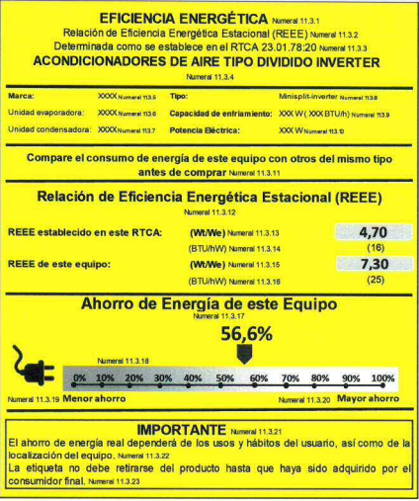

ANEXO 3: CUESTIONARIO PARA ENTREVISTAS A EXPERTOS
- Experiencia en Manipulación Segura de Alimentos
¿Cuál es su nombre y profesión?
Alida Rodríguez Enamorado, Licenciada en Química Industrial (UNAH). Con experiencia de 25 años laborando para el Instituto Nacional de Formación Profesional como instructora en el programa de Manipulación Segura de Alimentos.
Preguntas:
- ¿Cuáles son las normas y regulaciones específicas en Honduras que rigen la manipulación segura de alimentos en plantas procesadoras de frutas?
- ¿Podría explicar las principales normas y prácticas recomendadas en cuanto al almacenamiento y refrigeración de frutas en Honduras?
- ¿Cuál es la temperatura adecuada de almacenamiento para frutas frescas en Honduras según las normas y recomendaciones?
  - ¿Existen regulaciones específicas sobre las temperaturas de enfriamiento para diferentes tipos de frutas en Honduras? ¿Cuáles son esas temperaturas?
  - ¿Qué medidas se deben tomar para evitar la contaminación cruzada durante el almacenamiento y refrigeración de frutas en una planta procesadora?
  - ¿Cuáles son las mejores prácticas para garantizar la seguridad alimentaria durante el proceso de refrigeración de frutas en una planta procesadora?
  - ¿Existen capacitaciones o certificaciones específicas en Honduras para el personal involucrado en la manipulación y refrigeración de frutas en plantas procesadoras?
  - ¿Cuáles son esas capacitaciones y cómo pueden beneficiar a la industria de alimentos?
- Experiencia en Instalación, Mantenimiento Preventivo y Correctivo de Sistemas de Enfriamiento/ Congelamiento en la Industria de Alimentos
¿Cuál es su nombre y profesión?
David Aaron García Romero, Técnico en Refrigeración y Aire Acondicionado graduado del Instituto Técnico Hondureño Alemán, Certificación de Manejo de Refrigerantes por Infop. Con experiencia +5 años en desmontaje, instalación y mantenimientos preventivos y correctivos de sistemas de enfriamiento/congelamiento de industria alimenticia.
Preguntas:
- ¿Cuáles son los equipos y tecnologías más comunes utilizados en los sistemas de refrigeración de cuartos fríos en plantas procesadoras de frutas?
- ¿Existen tecnologías emergentes o innovadoras en la industria de refrigeración que podrían ser beneficiosas para mejorar el sistema de refrigeración en una planta procesadora de frutas?
- ¿Cuáles son los principales desafíos o problemas que se enfrentan en el mantenimiento de los equipos de refrigeración en cuartos fríos y cómo se abordan?
- ¿Cuáles son las mejores prácticas para el mantenimiento preventivo de los equipos de refrigeración en cuartos fríos?
- ¿Cuál es la frecuencia recomendada para realizar el mantenimiento preventivo de los equipos de refrigeración en cuartos fríos?
- ¿Qué actividades específicas se deben realizar como parte de un plan de mantenimiento preventivo para los equipos de refrigeración en cuartos fríos?
- ¿Existen recomendaciones adicionales adicionales para maximizar la vida útil de los equipos de refrigeración en cuartos fríos y optimizar su rendimiento?
- ¿Con base al equipo instalado actualmente en la planta Knur Enterprise y resultados obtenidos mediante estudio de carga térmica, es posible plantear una propuesta de mejora que impacte los costos por consumo de energía eléctrica?

ANEXO 4: ESTUDIO DE CARGA TÉRMICA CUARTO FRÍO (5m x 5m)
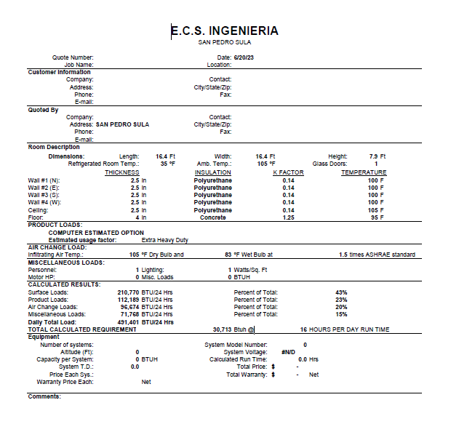

ANEXO 5: ESTUDIO DE CARGA TÉRMICA CUARTO FRÍO (5m x 9m)
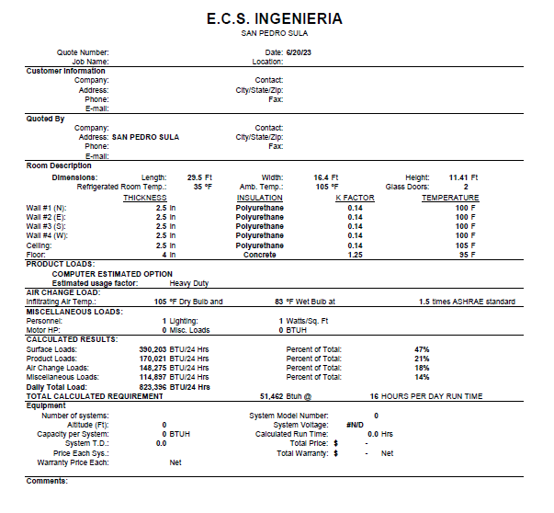

ANEXO 6: FICHA DE VISITA TÉCNICA EN PLANTA KNUR ENTERPRISE
INFORME DE VISITA TÉCNICA
FECHA | Día | Mes | Año | Entidad | Knur Enterprise S. de R.L.
FECHA | 5 | Junio | 2023 | Dirección | Col. Los Álamos II Etapa
Hora Inicial | 8:00 a. m. | Hora Final | 12:00 p. m.
OBJETIVO DE LA VISITA
Realizar un diagnóstico del sistema de enfriamiento actual instalado en la planta procesadora de frutas, evaluar procedimientos de mantenimiento preventivo y sanitización de los cuartos fríos utilizados para el almacenamiento de materia prima y producto procesado.
ASISTENTES A LA VISITA
Nombre |  | Cargo |  |  | Entidad
Grace Giselle Gonzales |  | Estudiante |  |  | UNITEC
Godofredo Vásquez |  | Estudiante |  |  | UNITEC
Kelly Nicole Ventura |  | Gerente Administrativo |  |  | Knur Enterprise
Fernando Campos |  | Técnico Mantenimiento Cuartos Fríos |  |  | Knur Enterprise
DESCRIPCIÓN DE LAS ACTIVIDADES REALIZADAS
1. Introducción y presentación: Se realizó una reunión inicial con la Gerente Administrativo para conocer la estructura organizativa, procesos de producción y áreas específicas de interés para el diagnóstico.
2. Inspección visual de las instalaciones: Se llevó a cabo un recorrido en las instalaciones de la planta, área de recepción de materia prima, área de proceso de despulpe de frutas, cuartos fríos y equipos de enfriamiento.
3. Diagnóstico del sistema de enfriamiento: Se evaluó el sistema de refrigeración instalado en dos cuartos fríos actualmente instalados en la planta procesadora de frutas.
4. Análisis de procedimientos de mantenimiento preventivo: Durante la visita técnica se constató que no se cuenta con un plan de mantenimiento preventivo implementado para los cuartos fríos.
5. Evaluación de los procedimientos de sanitización de los cuartos fríos: Durante el recorrido por la planta se evidenció una notable carencia en la implementación de un procedimiento estandarizado y debidamente documentado para la sanitización de los cuartos fríos.
6. Entrevistas y discusión: Durante las entrevistas y discusiones llevadas a cabo con los empleados de la planta procesadora se identificaron oportunidades de mejora en el sistema de refrigeración existente. Los empleados destacaron la necesidad de optimizar la eficiencia energética, por el alto costo por consumo de energía eléctrica debido a la operatividad continua del equipo de refrigeración actualmente instalado.
7. Conclusiones preliminares: Al finalizar la visita técnica en la planta procesadora de frutas, se han identificado una serie de hallazgos que requieren atención inmediata.
- Se observó que los cuartos fríos están equipados con sistemas de refrigeración convencionales, lo cual está directamente ligado al consumo de energía necesario para su funcionamiento y de acuerdo a lo mencionado por el personal gerencial y del departamento de mantenimiento se utilizan por el valor de inversión inicial que estos requerían al inicio de las operaciones de la planta, a eso se suman los incrementos de la tarifa de la energía.
- Se constató la ausencia de un plan de mantenimiento preventivo, el soporte de mantenimiento correctivo es a través de contratación tercerizada. Se recurre a su intervención únicamente cuando el sistema presenta fallas.
- Actualmente no se cuenta con un procedimiento estandarizado y documentado de sanitización para los cuartos fríos.

ANEXO 7: COTIZACIÓN UNIDADES CONDENSADORAS
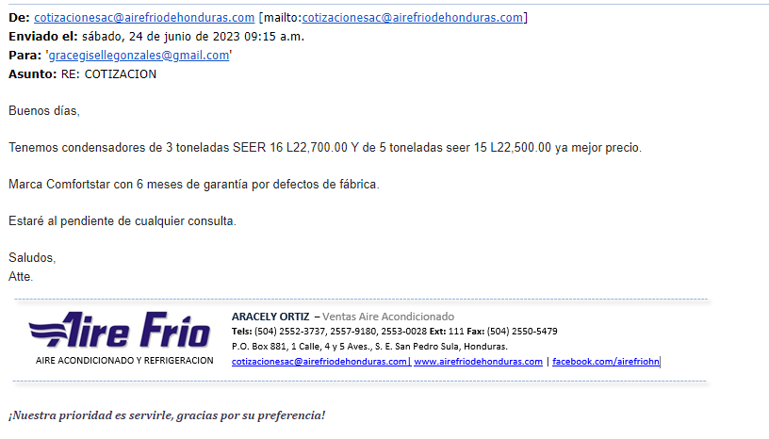

ANEXO 8: COTIZACIÓN INSTALACIÓN DE EQUIPO DE REFRIGERACIÓN
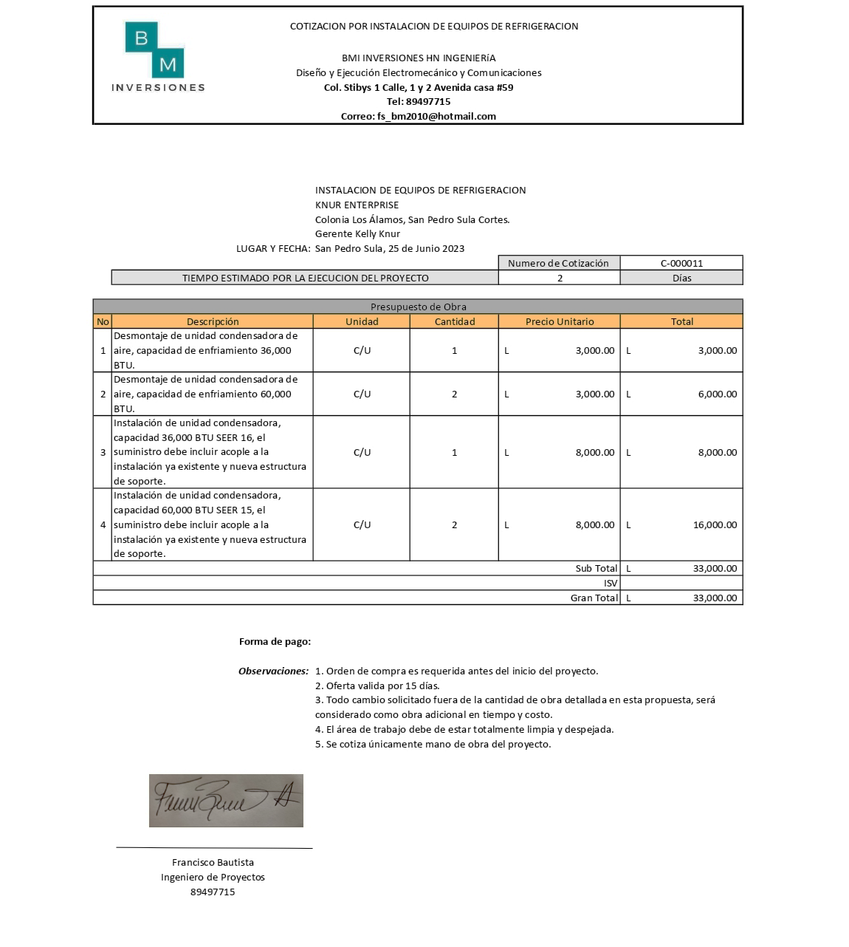

ANEXO 9: COTIZACIÓN MANTENIMIENTO PREVENTIVO
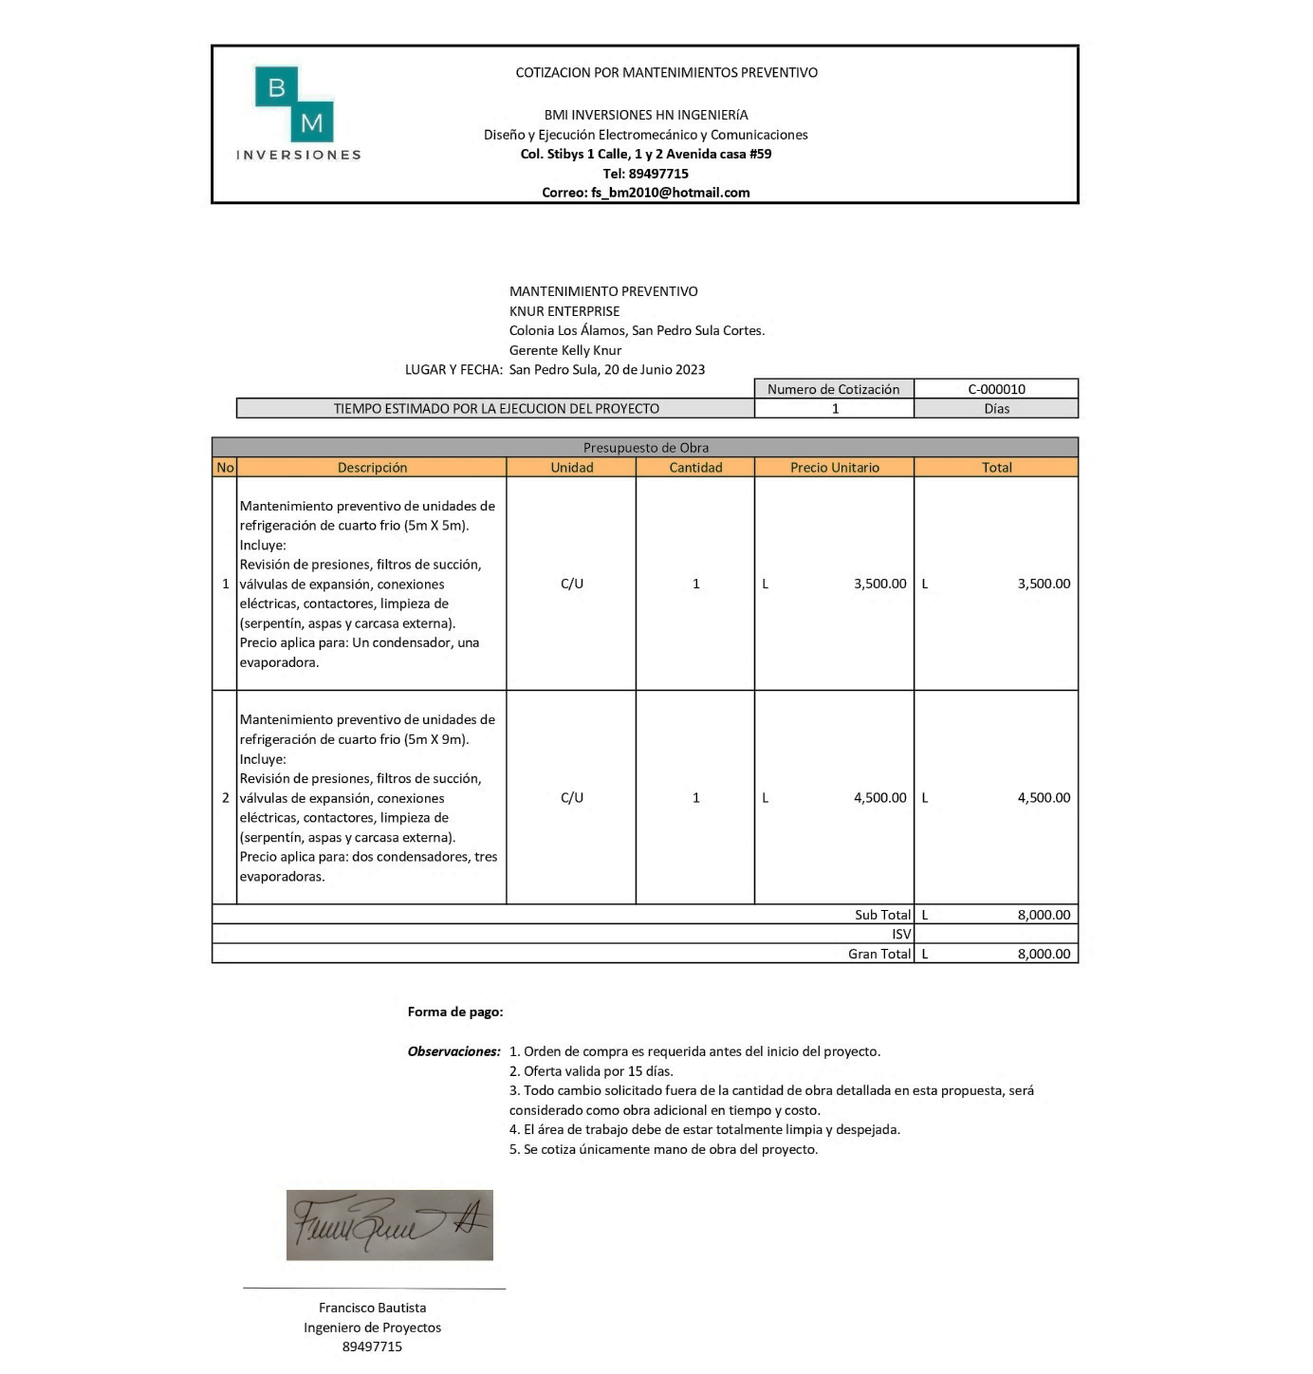

ANEXO 10: COTIZACIÓN AMONIO CUATERNARIO
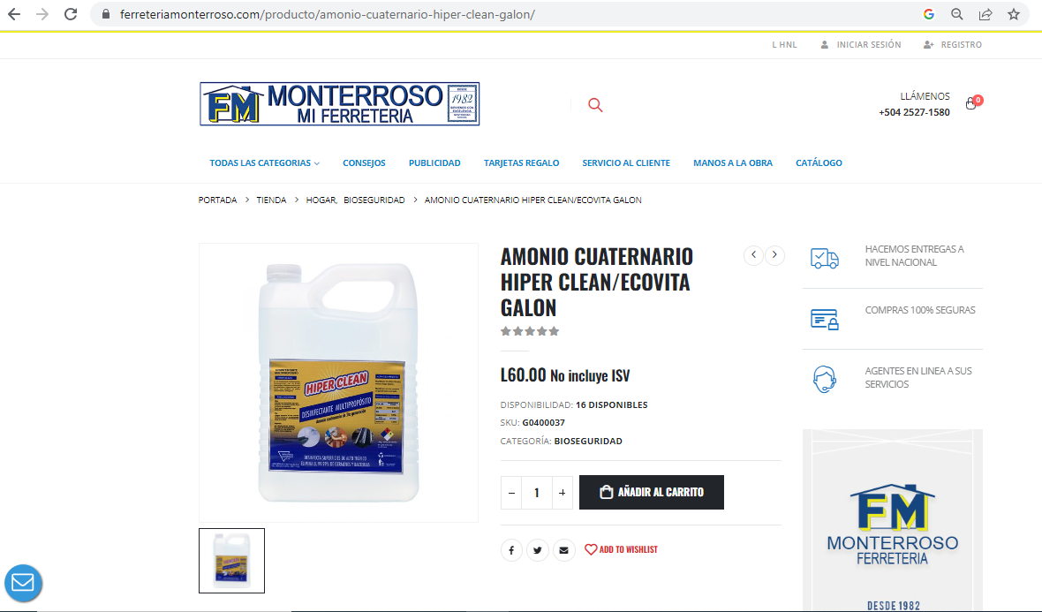

ANEXO 11: COTIZACIÓN EQUIPO DE PROTECCIÓN PERSONAL
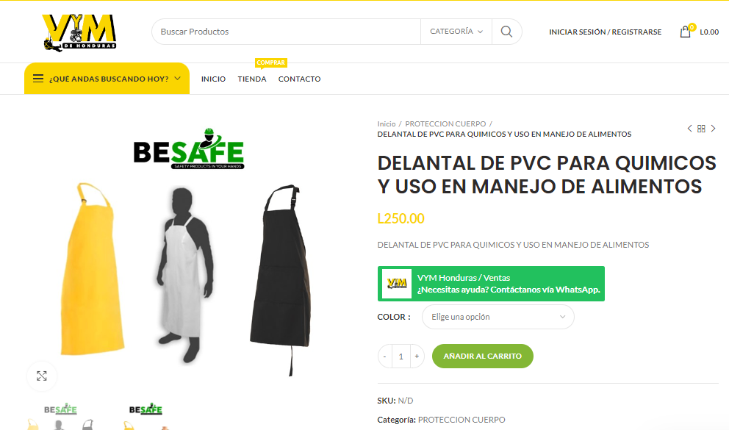
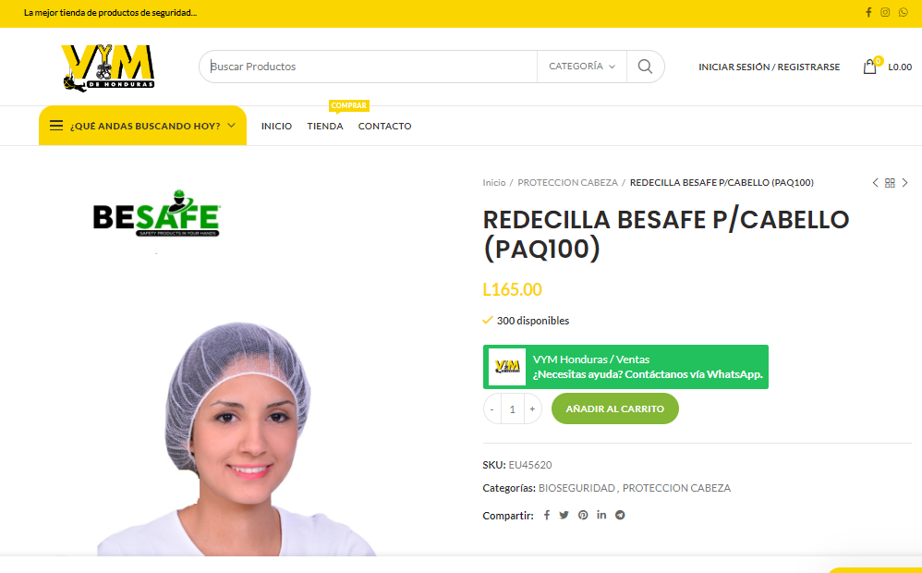
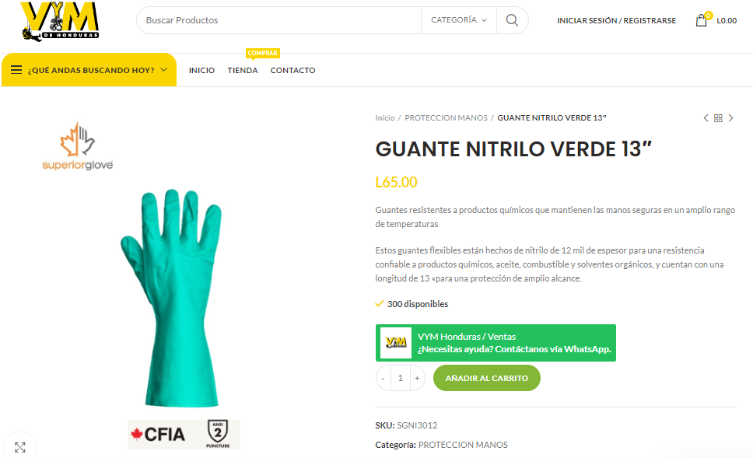
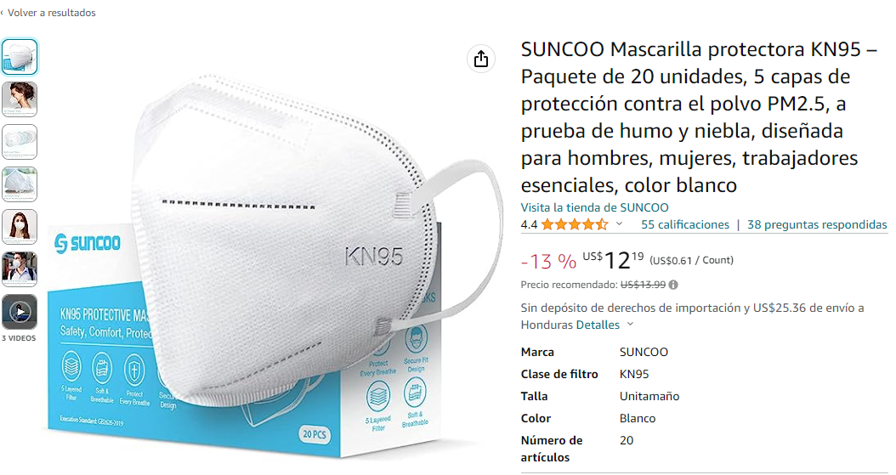
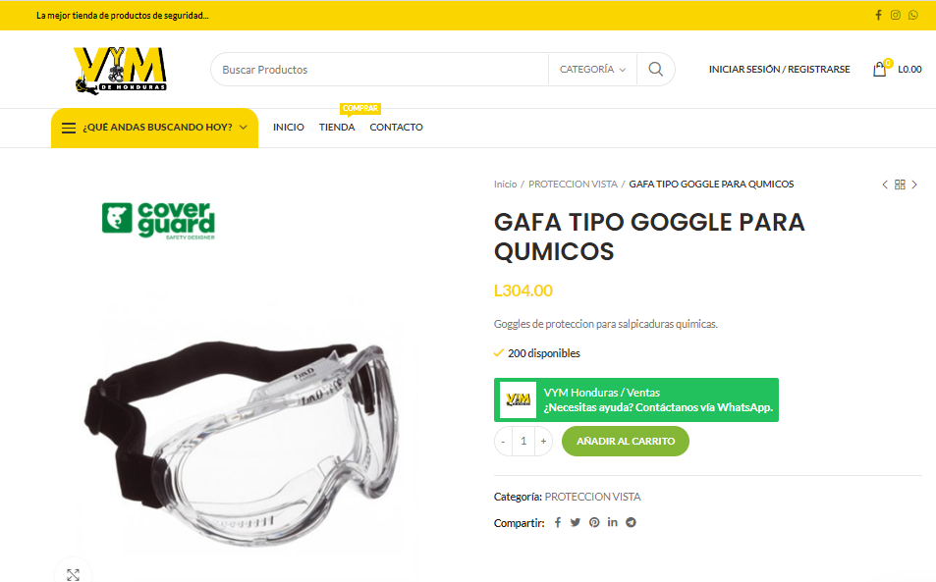

ANEXO 12: COTIZACIÓN BOMBA PARA SANITIZACIÓN DE CUARTOS FRÍOS
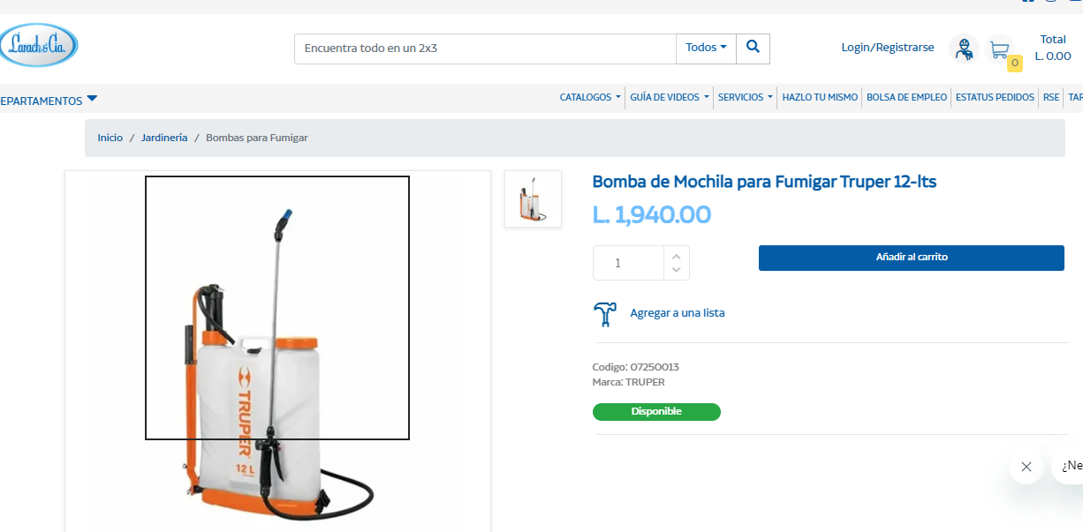

ANEXO 13: LAYOUT CUARTOS FRÍOS, KNUR ENTERPRISE
CUARTO FRÍO (5metros x 5 metros)
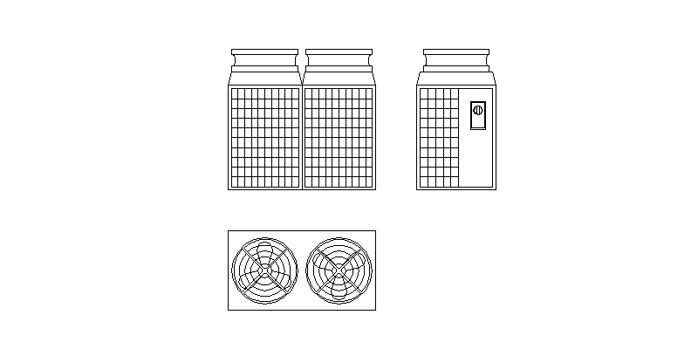

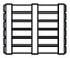
5 metros
5 metros

CUARTO FRÍO (5metros x 9 metros)
5 metros
9 metros

ANEXO 14: CHECKLIST MANTENIMIENTO PREVENTIVO
Fuente: Elaboración Propia

ANEXO 15: INSTRUCCIÓN DE TRABAJO PARA SANITIZACIÓN DE CUARTOS FRÍOS
INSTRUCCIÓN DE TRABAJO PARA SANITIZACIÓN DE CUARTO FRÍO |  |  |  |  |  |  |  |  | CODIGO:  CF-01 | REV # / FECHA:  0 / 26-JUL-23 | KNUR ENTERPRISE
PREPARADO POR:  N/A |  |  |  |  | MODIFICADO POR:  N/A |  |  |  |  | REFERENCIA DEL MANUAL:  N/A
1.0 PROPÓSITO:
Garantizar que el operador pueda realizar el procedimiento de sanitización correctamente.
2.0 ALCANCE:
Aplicable en el área de cuartos fríos de la planta procesadora de pulpas de frutas.
3.0 RESPONSABILIDAD:
QUE |  |  | DONDE |  |  | FRECUENCIA |  |  | RESPONSABLE
Limpiar y sanitizar la instalación del cuarto frío |  |  | Cuarto frío |  |  | Una vez al mes, durante el inventario |  |  | Operador de producción
4.0 ACTIVIDADES PRE-REQUERIDAS:
4.1 Apagado y bloqueo eléctrico del equipo de enfriamiento.
5.0 EQUIPO DE PROTECCION PERSONAL
5.1 Gafas de protección tipo goggle
5.2 Delantal de PVC
5.3 Botas de hule color blanco
5.4 Redecilla para cabello
5.5 Mascarilla
5.6 Guantes de nitrilo
6.0 ACTIVIDADES DE PREPARACIÓN
6.1 Verificar que se cuenten con todos los elementos de protección personal requeridos.
6.2 Asegurarse de tener suficiente cloro para limpieza y solución de amonio para llevar a cabo el proceso de sanitización.
6.3 Apagar y desconectar todos los dispositivos eléctricos dentro del cuarto frío.
7.0 ACTIVIDADES DE LIMPIEZA
7.1 Retirar todos los productos y elementos almacenados en el cuarto frío.
7.2 Realizar una limpieza inicial del cuarto frío, utilizando escobas o aspiradoras adecuadas para retirar el polvo, residuos y partículas visibles.
7.3 Descartar cualquier producto dañado, en mal estado o expirado.
8.0 PREPARACIÓN DE LA SOLUCIÓN DESINFECTANTE
8.1 Utilizando guantes de protección, diluir el cloro para limpieza en agua según las instrucciones del fabricante para obtener una concentración del 1% al 2%.
8.2 En otro recipiente, preparar la solución de amonio siguiendo las indicaciones del fabricante.
9.0 APLICACIÓN DE LA SOLUCIÓN DESINFECTANTE
9.1 Con guantes de protección, sumergir un paño limpio en la solución de cloro diluido y utilizarlo para limpiar todas las superficies del cuarto frío, incluyendo paredes, estantes, pisos y puertas.
9.2 Asegurarse de cubrir todas las áreas, prestando especial atención a aquellas que estén en contacto directo con las frutas.
9.3 Permitir que la solución desinfectante permanezca en contacto con las superficies durante el tiempo recomendado por el fabricante (generalmente de 5 a 10 minutos).
9.4 Enjuagar las superficies con agua limpia para eliminar los residuos del cloro.
10.0 APLICACIÓN DE LA SOLUCIÓN DE AMONIO
10.1 Colocar la solución de amonio en la bomba de aspersión.
10.2 Con guantes de protección, aplicar la solución de amonio en todas las superficies previamente limpiadas con la solución de cloro.
10.3 Asegurarse de cubrir completamente las áreas y permitir que la solución de amonio permanezca en contacto durante el tiempo recomendado por el fabricante (generalmente de 5 a 10 minutos).
10.4 Enjuagar las superficies con agua.
10.5 Sacar exceso de agua del piso con escobas o cepillos, asegurándose que salgan por el drenaje.
10.6 Esperar a que el piso y demás superficies estén completamente secas.
10.7 Encender el equipo de enfriamiento y quitar el candado de bloqueo.
FIN
Fuente: Elaboración propia

ANEXO 16: CARTA DE COMPROMISO DE ASESOR TEMÁTICO
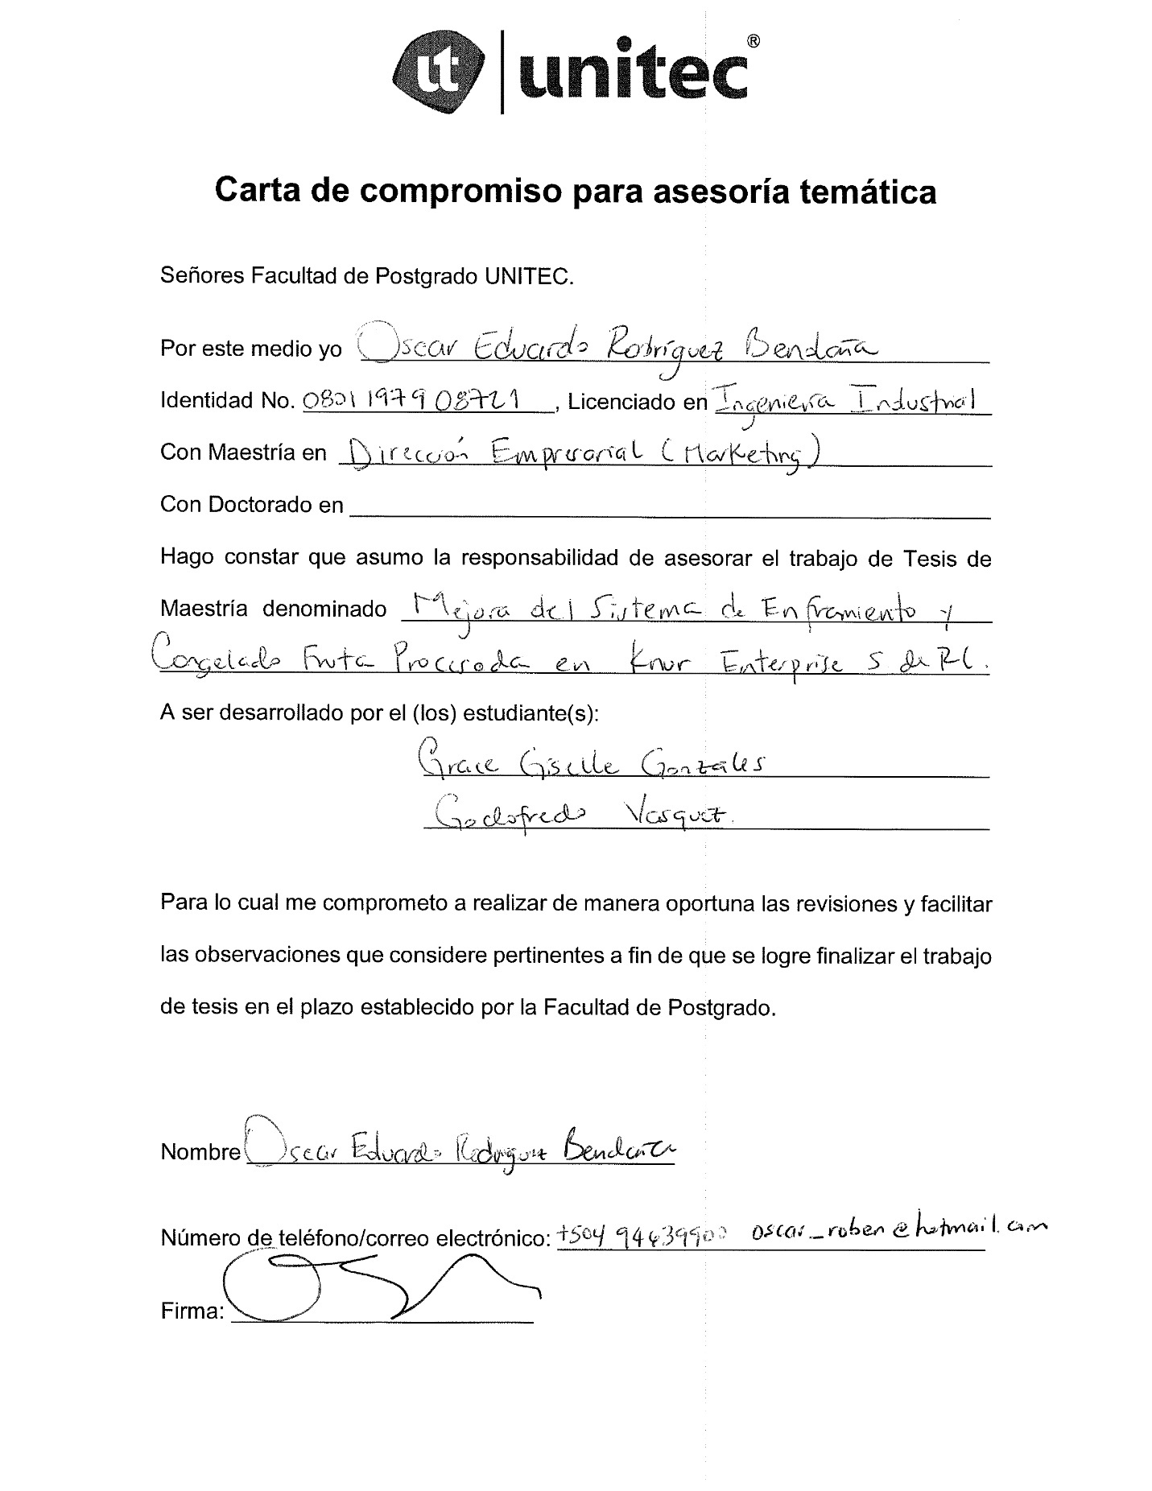

ANEXO 17: CARTA AUTORIZACIÓN DE LA EMPRESA


